L'atmosfera terrestre e le sue caratteristiche fisiche
Origine ed evoluzione
Il nostro pianeta e’ avvolto da una massa gassosa dalla complessa composizione formatasi milioni di anni fa in seguito a processi fotochimici e termodinamici associati ai grandi sconvolgimenti geologici che hanno determinato l’attuale assetto del pianeta. Questa massa gassosa segue la forma della terra, presenta uno schiacciamento ai poli e un rigonfiamento nelle zone equatoriali e tropicali; inoltre e’ attratta verso la superficie terrestre dal proprio peso ed è trascinata nel suo insieme dal moto di rotazione della terra intorno al proprio asse. Proprio l’efficienza della forza di gravita’ terrestre impedisce all’atmosfera di sfuggire dal pianeta e di renderlo un deserto freddo. L’aria che respiriamo e’ in realtà un miscuglio di gas di diversa composizione: i principali sono l’AZOTO (simbolo chimico N) per circa 78% l’Ossigeno (simbolo chimico O2) per circa il 20%, Anidride Carbonica (CO2) per lo 0,1%; a questi si aggiungono, in percentuali molto piccole i gas alogeni e rari.
Gli strati dell'atmosfera
L'atmosfera in base alla sua composizione e alla concentrazione dei principali elementi che la caratterizzano, può essere suddivisa in OMOSFERA (fino a 80 km di quota) e ETEROSFERA (80-600 km di quota) .Il primo strato dell’OMOSFERA e’ la TROPOSFERA; la troposfera è sede dei principali fenomeni meteorologici; in essa si concentra i 3/4 di tutto il vapore acqueo ed ha uno spessore variabile con la latitudine (più’ bassa ai poli e più’ alta all’equatore) ; nella troposfera la temperatura decresce più’ o meno regolarmente dal suolo verso l’alto da circa +20 °C a - 55 °C . Lo strato successivo detto TROPOPAUSA e’ un sottile strato dello spessore di 100-300 metri ed è caratterizzata da una isotermia e dalla presenza di forti correnti orizzontali di grande intensità dette CORRENTI A GETTO. Lo strato superiore detto STRATOSFERA invece si estende fino a 40 km di quota e in esso la temperatura cresce con la quota pur restando complessivamente quasi costante; nubi caratteristiche (nubi madreperlacee) sono presenti in questo strato che presenta anch’esso delle correnti orizzontali molto forti che hanno però una inversione della direzione di tipo stagionale. Lo strato sovrastante detto MESOSFERA ,separato dalla STRATOSFERA dalla STRATOPAUSA ,giunge fino a 80 km di quota ;e’ caratterizzato da un andamento prima altalenante della temperatura (prima cresce poi decresce con la quota) , poi crescente fino a circa 300 °C , e dalla presenza delle nubi nottelucenti . La MESOPAUSA e’ lo strato di transizione tra la mesosfera e la TERMOSFERA ; raggiunge temperature di circa -70°C/- 100 °C. La TERMOSFERA invece si estende fino a 400 km di quota , in essa la temperatura cresce con la quota. La TERMOSFERA presenta strati di gas ionizzati (IONOSFERA) che consento la propagazione delle onde radio ma , soprattutto e’ sede di importanti fenomeni elettrici e geomagnetici come le aurore polari. L’ultimo strato, l’ESOSFERA e’ separato dalla TERMOSFERA dalla TERMOPAUSA ; nella ESOSFERA la temperatura e’ costante con la quota.
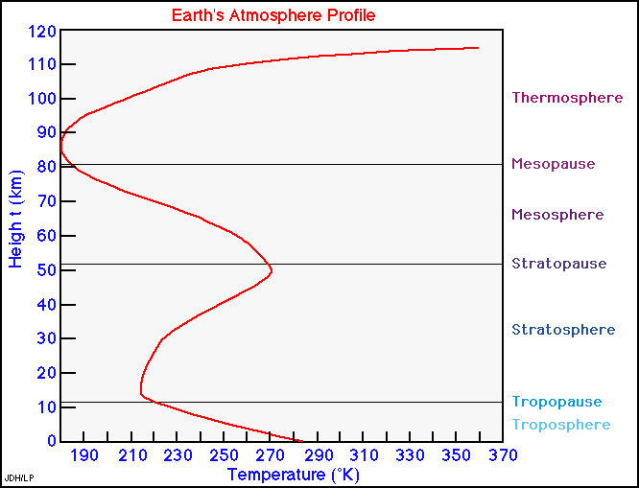
Fig.1 Profilo termico dell'atmosfera

Il ciclo dell'acqua
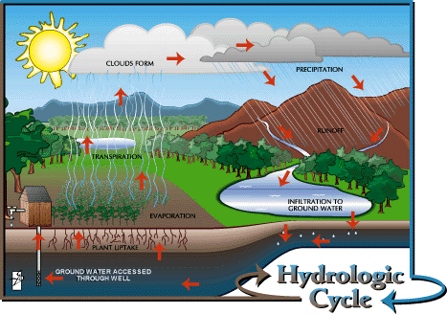
L'acqua è il liquido più diffuso e la sostanza più importante sulla Terra: la usiamo per bere, per lavarci, in essa nuotiamo e ci lamentiamo quando piove...
L'acqua influisce sulla nostra vita in molti modi: anzitutto determina dove possiamo vivere, il tempo che farà, se possiamo quindi far crescere il raccolto e produrre abbastanza cibo. Grandi quantità d'acqua vengono usate anche nell'industria, per esempio nei processi di raffreddamento delle grandi centrali elettriche o come solvente. Vi sono immense quantità di acqua raccolte negli oceani e nei mari; solo una piccola percentuale si trova sui continenti, ma anch'essa proviene in ultima analisi dall'oceano, cui è destinata a tornare portata dai fiumi.
L'irraggiamento solare provoca l'evaporazione dell'acqua nell'aria da fiumi, laghi ed oceani. Questo vapore acqueo, innalzandosi, si raffredda e condensa formando goccioline d'acqua raccolte in nuvole.
Quando le gocce sono abbastanza grosse, cadono sulla terra sotto forma di pioggia. In parte quest'acqua evapora e ritorna nell'aria, in parte viene utilizzata dalle piante; ma la quantità più cospicua filtra attraverso il terreno, o si riversa nei fiumi sfociando infine nel mare. L'intero ciclo ricomincia quindi da capo.
Questo movimento continuo di acqua dalla superficie della terra alle nuvole e quindi di nuovo alla terra sotto forma di pioggia è chiamato ciclo dell'acqua (hydrologic cycle). A livello planetario il ciclo dell'acqua è strettamente connesso ai grandi flussi di energia nell'atmosfera. Il volume totale di acqua nell'atmosfera è stato stimato in circa 1.3 x 10 13 m 3 (13 mila km 3 ), la gran parte nella fase di vapore; di contro gli oceani contengono circa 1.35 x 10 18 m 3 di acqua (1350 milioni di km 3 ).
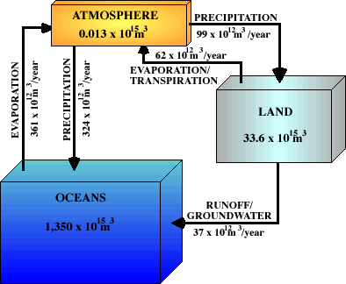
Il rapporto tra i volumi di acqua nell'atmosfera e negli oceani è 1/100000, all'incirca lo stesso del rapporto tra l'acqua contenuta in un ditale e quella in una vasca da bagno. Ciononostante il vapor d'acqua atmosferico è uno dei più importanti fattori nel determinare il tempo ed il clima, soprattutto per la grande quantità di energia messa in gioco quando l'acqua cambia il suo stato di aggregazione tra la fase gassosa (vapore), liquida e solida, e per il suo contributo come gas responsabile dell'effetto serra.
Il riscaldamento differenziato della superficie della Terra da parte del Sole crea le condizioni che sono alla base dei grandi trasferimenti di masse d'aria tra equatore e poli: mentre le regioni equatoriali ricevono più calore di quanto non ne perdano, le zone più vicine ai poli perdono più calore di quanto non ne ricevano. Due fondamentali correnti di convezione di alta quota (simmetriche, dall'equatore verso i due poli) distribuiscono in maniera più equilibrata il calore.(I trasferimenti d'aria determinati dalle differenze di pressione sono i venti).
Un ruolo importante in questo trasporto di calore e quindi di energia è legato all'acqua, che evapora nelle zone equatoriali, viene trasportata a seguito delle masse d'aria verso i poli sotto forma di vapore, condensa nelle nubi, precipita sotto forma di pioggia o neve che la riportano di nuovo sulla superficie terrestre e quindi nei mari.
Il concetto di umidità controlla il tasso di evaporazione, la formazione delle nubi, il tempo ed il luogo delle precipitazioni. L'umidità indica la quantità di vapor acqueo nell'atmosfera: i principali contributi sono l'evaporazione dalla superficie della terra e la traspirazione delle piante. Le precipitazioni sono a loro volta il fenomeno che diminuisce la presenza di acqua nell'atmosfera.
I meteorologi hanno definito diversi modi per indicare l'umidità, che possono essere divisi in due categorie: quelli che esprimono la quantità effettiva, o concentrazione, di vapor acqueo nell'aria e quelli che mettono in relazione la quantità effettiva presente con la quantità potenziale che l'aria potrebbe contenere se fosse satura di vapore. L'aria si dice satura quando contiene la massima quantità possibile.

La pressione atmosferica
Torricelli, fisico e matematico italiano , realizzò nel 1644 il primo barometro a mercurio, arrivando con metodo sperimentale alla definizione dell’unita’ di pressione atmosferica. Prendendo un’ asta cava graduata di nota lunghezza contenente mercurio per tutta la sua lunghezza, e capovolgendola in una bacinella vuota , egli notò che ,in condizioni sperimentali e all’equilibrio, il mercurio, non defluiva completamente nella bacinella vuota ma raggiungeva una determinata altezza all’interno dell’asta graduata, ed in corrispondenza di tale scala si poteva leggere il valore della pressione atmosferica. Da questa esperienza successivamente fu possibile ricavare il valore della pressione atmosferica in condizioni normali o standard e definire anche i concetti di “ alta pressione “ e di “bassa pressione”

La pressione atmosferica può variare
Poiché l’atmosfera e’ un fluido in continuo movimento solo perché partecipa per trascinamento al moto di rotazione terrestre , in tutti i suoi punti , anche la pressione atmosferica e’ soggetta a delle variazioni .Ogni variazione della pressione atmosferica, e’ l’effetto misurabile di una variazione della massa totale dell’aria contenuta nella colonna atmosferica di sezione unitaria , sovrastante quel punto; ovvero la pressione e’ concepita come forza applicata su una superficie.
Possiamo così riassumere le variazioni della pressione :
VARIAZIONI INDIVIDUALI | VARIAZIONI LOCALI O DI CAMPO
STAGIONALI:  sono legate alle stagioni; il riscaldamento ed il raffreddamento differenziati di alcune zone della terra in ragione dei periodi dell’anno producono delle strutture bariche permanenti o semipermanenti che caratterizzano lo stato del tempo in determinate regioni della Terra  (Es: Anticiclone delle Azzorre,Depressione sull’Islanda,Alta polare artica ed antartica,Anticiclone e depressione monsonica asiatica) | sono quelle variazioni prodotte dai moti atmosferici a tutte le scale e sono essenzialmente responsabili del cambiamento repentino delle condizioni del tempo in una determinata zona del nostro pianeta.  Possono essere variazioni orizzontali o verticali cioè legate al gradiente orizzontale o topografico della pressione oppure ai moti verticali della massa d’aria
GIORNALIERE:  la pressione ha un andamento altalenante con due massimi e due minimi giornalieri corrispondenti rispettivamente ai minimi ed a i massimi valori di temperatura | AVVETTIVE:  sono operate dal moto orizzontale di uno o più strati della colonna d’aria preesistente (in deflusso) con aria (in afflusso) più calda o più fredda
GEOGRAFICHE e/o ALTIMETRICHE :  sono dovute essenzialmente alla posizione geografica o all’altimetria del luogo | per CONVERGENZA o DIVERGENZA :  cioè per incremento e/o depauperamento di massa d’aria per effetto di afflusso o deflusso orizzontale differenziato
GRAVIMETRICHE :  per il diverso valore della accelerazione di gravità in base alla diversa latitudine | dovute a MOTI VERTICALI :  sono variazioni che causano in seno ad una sezione della colonna atmosferica un aumento o una diminuzione della densità
TERMOMETRICHE :
legate cioè alle variazioni di temperatura

Come si misura la pressione atmosferica
L’unita’ di misura della pressione atmosferica è l’hectopascal .Torricelli stabilì l’equivalenza :
1 atm = 760 mmHg = 101325 N/m2 = 101325 Pa = 1013,25 hPa
1 Pa = 1N/m2 = 10 dine/cm2
a temperatura di 15° , al livello del mare e alla latitudine di 45° 15’ 13’’N.
L’insieme di tali condizioni di misura si definisce standard e la pressione misurata in tale atmosfera e’ il valore normale della pressione in “ATMOSFERA TIPO O STANDARD”. Inoltre ,l’entità della variazione di quota per hectopascal (cioè la variazione di pressione per hPa) sino alla quota di 500-700 mt sul livello del mare è di 1 hpa ogni 8.5 metri o 28 ft di variazione di quota ; poi la variazione di pressione per hectopascal o per pollice di Hg aumenta al crescere dell’altezza sul mare. Secondo l’Organizzazione Meteorologica Mondiale , alle quote standard si ha la seguente relazione pressione-altezza:
hpa | metri | feet/piedi | livello di volo
850 | 1500 | 5000 | 50
700 | 3000 | 10000 | 100
500 | 5500 | 18000 | 180
400 | 7000 | 24000 | 240
300 | 9000 | 30000 | 300
Analoghe relazioni si possono stabilire per altri livelli sia standard che non standard.

Le rappresentazioni bariche
Definito il valore normale della pressione atmosferica in aria tipo o standard possiamo affermare allora che nelle zone del nostro pianeta in cui esiste una pressione di valore superiore a quello normale siamo area di ALTA PRESSIONE mentre dove la pressione ha un valore minore, siamo in aree di BASSA PRESSIONE. Immaginiamo pertanto di poter conoscere ad un dato istante i valori di pressione di tutte le città europee o in determinati punti della superficie terrestre , corrispondenti a stazioni di osservazione e di riportare tali valori su una carta geografica adeguata .Pensiamo inoltre di poter unire tutti i punti che hanno lo stesso valore di pressione con un tratto continuo non con una spezzata ma con un tratto curvilineo . Le isolinee cosi costruite sono dette ISOBARE o linee che uniscono punti di uguale pressione al suolo. Se conoscessimo ad un dato istante l’altezza della superficie isobarica di 500 hPa sui medesimi punti , unendoli con una linea di tratto continuo otterremmo delle ISOIPSE o linee che uniscono punti della stessa superficie isobarica o di ugual pressione , che rispetto a tale superficie si trovano alla stessa altezza. Guardando una mappa meteorologica di quelle disseminate dal Servizio Meteorologico ,costruita sovrapponendo ad un noto grigliato geografico in una determinata proiezione (solitamente stereografica polare tagliata al 60° Nord ) i campi di pressione al suolo o in quota , confrontando i valori presenti con il valore normale , possiamo identificare con chiarezza le aree di alta pressione e quelle di bassa pressione. Le zone di alta pressione e quelle di bassa pressione sono i veri centri di azione del tempo meteorologico e la loro formazione ed evoluzione nel tempo determina proprio l’alternanza di tempo bello e soleggiato con tempo perturbato su una determinata zona del nostro pianeta. In meteorologia, si usano le seguenti definizioni:
ALTA PRESSIONE : ANTICICLONE o MASSIMO di PRESSIONE ; e’ un’area chiusa di pressioni dal valore crescente dalla periferia verso il centro con il massimo al centro. | 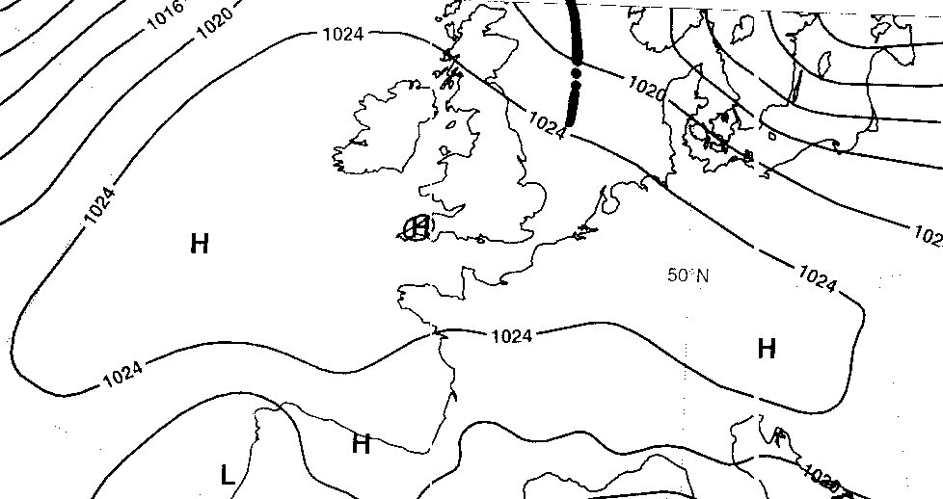
BASSA PRESSIONE : DEPRESSIONE o MINIMO DEPRESSIONARIO ; e’ un’area chiusa di pressioni dal valore decrescente dalla periferia verso il centro con il valore più basso al centro | 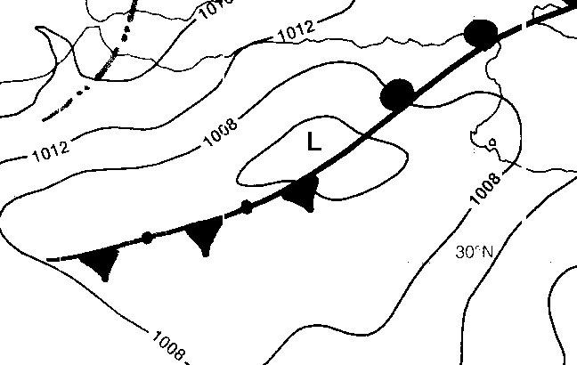
PROMONTORIO : lingua di alta pressione che si protende da un anticiclone con valori di pressione decrescenti | 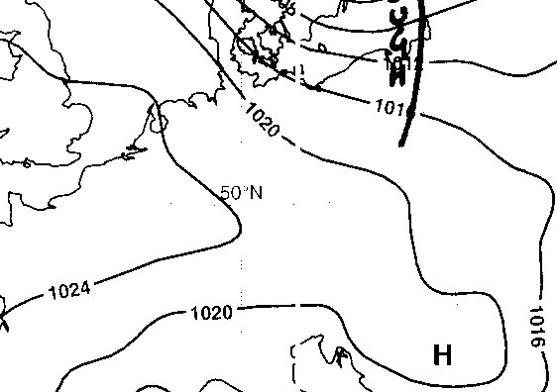
SACCATURA : lingua di bassa pressione che si protende da una depressione con valori di pressione crescenti | 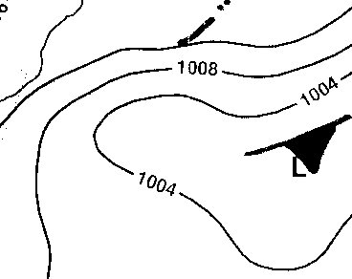
SELLA BARICA : zona compresa tra due minimi depressionari e due anticicloni opposti; in essa la pressione e’ costante o quasi costante . | 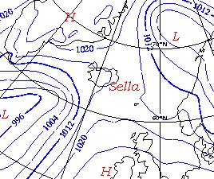
PENDIO : area compresa tra una depressione o saccatura e un anticiclone o promontorio contigui o comunque tra due zone dove esiste una differenza orizzontale di pressione. | 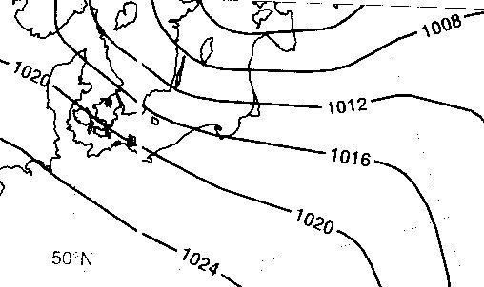
AREA DI PRESSIONI LIVELLATE : zona in cui la pressione per grandi estensioni di spazio non presenta sostanziali variazioni. | 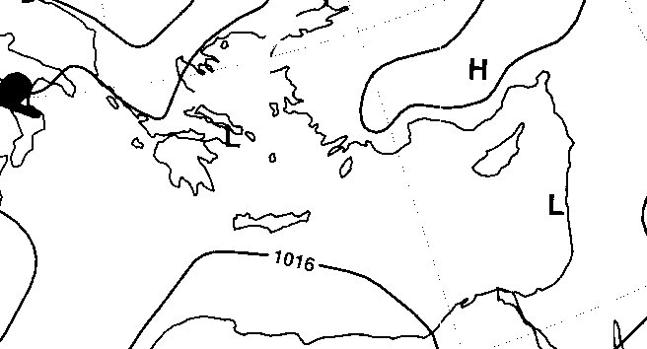

La temperatura dell'aria
L’atmosfera non ha in tutti i suoi punti, ad un determinato istante, una temperatura nota e costante nel tempo, perché soggetta a riscaldamento differenziato da parte del sole dall’alto e a riscaldamento o raffreddamento dal basso operato dalla superficie terrestre. In generale l’andamento della temperatura di una data stazione o località nel tempo, cioè le cosiddette variazioni di temperatura sono influenzate da diversi fattori; si definisce ESCURSIONE TERMICA la differenza tra la temperatura massima e la temperatura minima misurate in una data località in un certo intervallo di tempo. Così potremo parlare di andamento o escursione termica annuale, mensile, giornaliera. Tre sono i fattori che influenzano le variazioni di temperatura :

· latitudine : l’escursione termica giornaliera e’ decrescente con la latitudine (minima ai poli e massima all’equatore ). Alle basse latitudini inoltre il massimo giornaliero è spostato rispetto allo zenith del sole sul piano dell’orizzonte ed il minimo e’ poco dopo l’alba. Infatti dall’alba a mezzogiorno la Terra assorbe la radiazione solare e riscalda l’aria soprastante ma la presenza dei corpi condensati (nubi) e del vento e del vapore acqueo fà si che il massimo di temperatura non sia in corrispondenza della massima insolazione. Dopo il tramonto invece la terra prosegue il suo raffreddamento in attesa di un nuovo apporto di energia fin dopo l’alba ; così la temperatura minima e’ in ritardo rispetto all’alba.

· continentalità : l’andamento annuale della temperatura per esempio per le zone continentali e’ crescente da gennaio a giugno con un massimo nel mese di luglio , spostato rispetto al solstizio d’estate mentre nelle zone equatoriali presenta due massimi in corrispondenza degli equinozi . Le zone marine influenzano l’andamento diurno della temperatura. Infatti il mare ha maggior potere riflettente della radiazione solare, maggiore capacità termica , maggiore capacità di condurre il calore grazie ai moti convettivi , alle maree e ai moti turbolenti delle onde. A parità di durata del soleggiamento allora ,reagisce meno sensibilmente e con un certo ritardo rispetto alla terra scaldandosi di meno e in maggior tempo e , per lo stesso motivo, raffreddandosi meno e più lentamente del terreno.

· presenza di vento, nubi e di vapore acqueo : il vento opera il rimescolamento dell’aria e causa avvezione calda o fredda, mentre le nubi di giorno riducono il riscaldamento della superficie terrestre e di notte ne irretiscono il raffreddamento. Il vapore acqueo contenuto nell’atmosfera sotto forma di nubi o precipitazioni , opera un forte assorbimento della radiazione terrestre, rallentando il riscaldamento dell’atmosfera.

Il Temporale

Il temporale è una perturbazione locale, di breve durata, accompagnata da lampi e tuoni, forti raffiche di vento, rovesci di pioggia o di neve e spesso di grandine.
È uno dei fenomeni più pericolosi per il volo perché ad esso sono associati formazioni di ghiaccio, forte turbolenze, fulmini, variazioni di pressione ecc.
Possono essere divisi in due categorie:
- Temporali frontali;
- Temporali di masse d’aria.
I temporali frontali sono generati dal sollevamento di masse d’aria lungo le superfici frontali.
Questi a loro volta possono essere classificati in:
- Temporali di fronte freddo: sono i più violenti, generati dall’aria fredda che incuneandosi sotto l’aria calda la solleva bruscamente innescando il moto convettivo che porterà alla formazione della nube temporalesca.

- Temporali di fronte caldo: si sviluppano all’interno del sistema nuvoloso stratiforme caratteristico del fronte caldo quando vi è instabilità. Generalmente si sviluppano a quote superiori ai precedenti.

- Temporali prefrontali: sono estremamente violenti e generalmente sono presenti nel settore caldo di cicloni attivi, precedendo di circa 100 km i fronti freddi particolarmente vigorosi. Formano la così detta linea di groppi.
I temporali di massa d’aria si originano all’interno di masse d’aria omogenee in presenza di condizioni di instabilità atmosferica sono generalmente associati a singoli cumulonembi ben visibili anche da lontano.
Possono essere suddivisi in :
Temporali termoconvettivi: sono i più comuni e trovano la loro origine nei moti termoconvettivi che, in presenza di un adeguato contenuto di vapore, danno luogo allo sviluppo della nube temporalesca. Questi temporali hanno carattere prettamente locale.
Temporali orografici: sono generati da un iniziale sollevamento forzato della massa d’aria costretta a scorrere lungo il pendio del rilievo. La loro loca localizzazione è lungo le catene montuose dove danno luogo a forti precipitazioni e severa turbolenza.
Temporali di avvezione convergenti: generati dalla convergenza di masse d’aria, sono generalmente localizzati nel settore caldo di un ciclone.
Un temporale si sviluppa solo se si ha la concomitanza delle seguenti condizioni:
- l’aria risulta instabile;
- presenza di una azione di sollevamento;
- l’aria ha un adeguato contenuto di vapore al suo interno.

Il temporale è costituito da un’insieme di cellule temporalesche il cui diametro non supera i 10 km ciascuna delle quali ha un proprio ciclo di vita le cui fasi possono essere così riassunte:
- Fase di cumulo (o di formazione): per la presenza di forti correnti ascensionali (10-15m/sec) un cumulo si trasforma in cumulonembo che assume la caratteristica forma “a cavolfiore”.
Le intense correnti ascensionali mantengono in sospensione, all’interno della nube, le gocce di acqua ed i cristalli di ghiaccio che si sono formati. In questa fase sono presenti solo moti ascensionali che in circa 10-15 minuti fanno raggiungere alla sommità della nube la quota di 7-9km. Le goccioline di acqua in sospensione aumentano sempre di più le loro dimensioni fino a quando il loro peso supera la spinta verso l’alto della corrente ascendente e cominciano a precipitare dando luogo alla seconda fase.
- Fase di pioggia(o di massimo sviluppo): le goccioline di acqua cadendo danno luogo a correnti discensionali fredde che colpiscono il suolo e divergono. Le precipitazioni relative sono a carattere di rovescio accompagnate da lampi, tuoni e a volte grandine se il temporale è particolarmente intenso.
Nella parte iniziale di questa fase sia le precipitazioni che le correnti discensionali interessano la parte bassa e centrale della nube e gradualmente si estendono a tutta la nube eliminando i moti ascensionali. Le correnti ascendenti raggiungono valori dell’ordine di 30m/sec. La durata di questa fase è mediamente di 30minuti e la nube raggiunge fino a 12km di altezze.
- Fase di dissolvimento: in questa fase sono presenti solo moti ascendenti che trasportavano aria calda e umida verso la nube stessa, si dissolve a cominciare dalla parte superiore che tende a mescolarsi con l’aria circostante facendole assumere la classica forma ad “incudine” dai contorni sfilacciati. Le precipitazioni perdono il carattere di rovescio e la temperatura della nube tende ad assumere lo stesso valore dell’aria circostante.
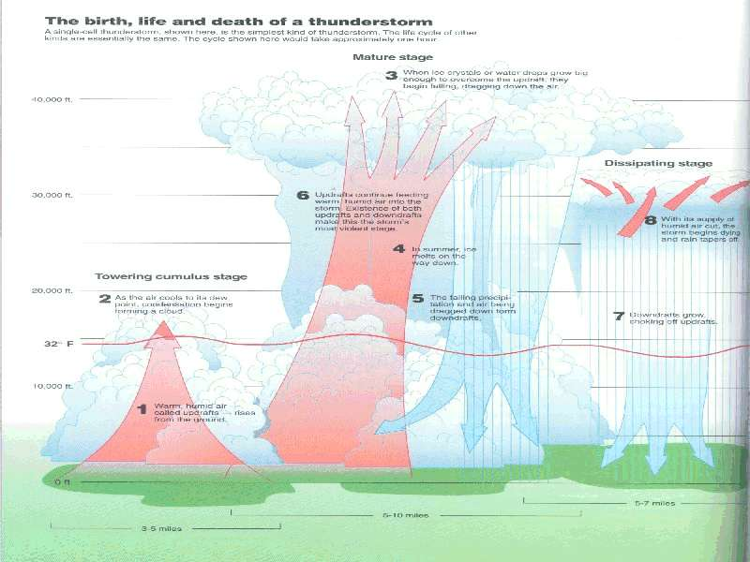

Le cellule temporalesche si presentano in successione; se c’è aria calda e umida nei bassi strati ogni nuova cellula si presenta davanti alla prima e si sviluppa quando quest’ultima è nella fase di pioggia. Lo sviluppo della nuova cellula temporalesca è innescato dall’aria fredda discendente della cellula già attiva. Questa corrente d’aria fredda si incunea sotto l’aria calda sollevandola e innescando il processo temporalesco. Le cellule temporalesche sono localizzate lungo la direzione del vento e la linea ideale lungo la quale si sviluppano è detta linea temporalesca.
Tra i pericoli per il volo legati al temporale non bisogna sottovalutare quello legato alla variazione di pressione. L’arrivo del temporale è preannunciato da una rapida diminuzione di pressione, seguita da un aumento in corrispondenza della prima raffica e quindi all’inizio dei rovesci, a cui fa seguito un graduale ritorno alla normalità quando il temporale si sposta e le piogge cessano. Queste variazioni di pressioni avvengono molto rapidamente (anche in soli 15 minuti) e possono causare un errore rilevante nell’indicazione dell’altitudine fornita dall’altimetro.

La Turbolenza
Le correnti ascendenti nelle nubi temporalesche, e soprattutto nei temporali di fronte freddo, possono raggiungere una velocità molto alta, superiore a 30m/s (6000ft/min).
Naturalmente queste ascendenze sono accompagnate da vortici e sono compensate da correnti discendenti altrettanto intense. Un aereo che vola in una nube temporalesca è quindi assoggettato ad accelerazioni verticali estremamente forti, che lo possono sottoporre a sollecitazioni molto pericolose. L’entrata di un aereo in una forte ascendenza produce il medesimo effetto di una brusca “richiamata”. Un aereo che vola orizzontalmente ad una velocità V, in una zona non perturbata da movimenti ascendenti o discendenti, e che in seguito entra in una forte ascendenza, in effetti non è accelerato istantaneamente verso l’alto. Ciò che ne risulta è un improvviso aumento dell’angolo di attacco delle ali, che passa da un valore minore ad uno maggiore aumentandone bruscamente il coefficiente di portanza Cp. Ne può anche derivare un distacco dei filetti dell’aria sull’ala.
Questo effetto è ancora peggiore quando l’aereo passa da una discendenza ad un’ascendenza o viceversa. In realtà tra le zone di discendenza e di ascendenza esistono sempre delle zone di transizione. Per esempio, una zona di ascendenza ha sul suo contorno una velocità ascensionale molto inferiore a quella che esiste nel centro. Ne risulta che un aereo lento sarà accelerato verso l’alto abbastanza gradualmente, mentre un aereo veloce ne riceverà un autentico urto, dato che attraversa la zona di transizione in un tempo molto più breve. Gli aerei veloci, per motivi di sicurezza, devono quindi ridurre la velocità di crociera nelle zone molto turbolente.
La turbolenza rende estremamente difficile, se non impossibile, il pilotaggio strumentale nei temporali.
Dopo le recenti ricerche su questo argomento, è risultato errato considerare l’ascendenza nei cumulonembi come una colonna d’aria del tutto regolare. Si tratta piuttosto di una serie di grosse bolle d’aria calda ascendenti, tra le quali l’atmosfera è perturbata da moti vorticosi e da zone di discendenza. Questi movimenti si manifestano visivamente con una specie di “ribollimento” caratteristico dei contorni della nube. Alle medie altitudini il pericolo della turbolenza è più alto tra i 4000 e i 6000 mt. Al di sotto dei 2000 mt e al di sopra degli 8000 mt l’intensità della turbolenza è ridotta a circa la metà.
La turbolenza può essere forte anche all’esterno delle nubi temporalesche. È quindi raccomandabile di non avvicinarsi troppo.
La turbolenza è altresì molto forte sotto la nube a causa dell’alternarsi delle correnti ascendenti e discendenti.

Precipitazioni

I cumulonembi oltrepassano la superficie dell’isoterma di zero gradi, e quindi contengono delle gocce d’acqua in sopraffusione. Come abbiamo già visto, l’acqua si è cristallizzata nella parte superiore della nube(incudine).I piccoli cristalli di ghiaccio che si trovano ancora in presenza di goccioline d’acqua non tardano a crescere rapidamente a spese di queste goccioline(perché la tensione di vapore dell’acqua è superiore a quella del ghiaccio).Diventando più pesanti tendono a scendere a un livello più basso, ma vengono a trovarsi in una corrente ascendente molto forte, restano per molto tempo sospesi all’interno della nube e possono diventare abbastanza grandi, formando dei chicchi di grandine .Quelli che cadono prima di aver raggiunto grandi dimensioni possono benissimo fondere dopo aver attraversato l’isoterma zero ed arrivare al suolo sotto forma di pioggia. Invece quelli che hanno potuto rimanere molto tempo in sospensione nella nube, possono cadere sotto forma di grandine. La probabilità di formazione della grandine sono tanto più alte quanto più è forte l’instabilità termica dell’atmosfera e quindi le correnti ascendenti.

Le dimensione dei chicchi di grandine possono essere notevoli, sino alla grossezza di un pugno. Quando un aereo vola velocemente attraverso una zona di grandine, può subire danni molto rilevanti. Alcuni grossi aeromobili hanno avuto spezzati i vetri della cabina di pilotaggio, il muso della fusoliera e le carenature dei motori “martellate” in modo tale che è stato necessario sostituirli.

Tra 272 casi di danni provocati dalla grandine sugli aerei, rilevati dalla USA Air Force tra il 1951 e il 1959, il 46% si è verificato a quote superiori ai 6000 mt, tra le quali la più alta era di 13.500mt.Tuttavia furono notate due zone ove i danni si manifestarono con particolare frequenza, ma tra 1200 e 3600 mt, l’altra tra 5.800 e 9.500 mt. Sono stati talvolta osservati dei grossi chicchi di grandine persino al di sopra dei 6.000 mt, per esempio del diametro di 12 cm a 9.000 mt, di 10 cm a 9.500 e 7,5 a 11.300. negli USA la grandine è più frequente in maggio (in Europa, arco alpino, giugno e luglio), con una probabilità dell’ 8 % in rapporto al numero dei temporali osservati in un dato periodo.

Le precipitazioni si riscontrano soprattutto nelle zone di correnti discendenti. Proprio per questo motivo, quando si vola al di sotto delle nubi bisogna evitare di attraversare le zone di precipitazione. Inoltre, quando si tratta di rovesci forti, la visibilità è molto ridotta.

Wind shear
Premessa
Con l’aumento del traffico aereo sono stati evidenziati determinati fenomeni, prima non considerati tra i problemi connessi con la sicurezza. Tra questi, notevole importanza ha acquistato lo studio del wind-, shear particolarmente dopo gravi incidenti accaduti in fase di decollo ed atterraggio ed imputati al sopradetto fenomeno. Infatti quando si verificano effetti di wind-shear in prossimità del suolo, il mezzo aereo può assumere una traiettoria diversa da quella originaria, con l’impossibilità di ritornare in rotta a causa della velocità ridotta durante questa fase di volo. In particolare gli effetti di wind-shear assumono importanza primaria per gli aeroporti ubicati in zone con altimetrie discontinue.
1.1 Definizione del “wind-shear”
Si definisce wind-shear il gradiente del vettore velocità del vento in una data direzione.
Ai fini applicativi si studiano gli effetti prodotti dal fenomeno nel campo orizzontale e verticale e cioè le componenti DV/DZ, DV/DH intendendo con V il vettore velocità del vento e Z ed H la distanza in direzione verticale ed orizzontale.
L’unità di misura del wind-shear è: sec elevato alla –1.
Il valore del wind-shear pericoloso per un aeromobile in fase di atterraggio non è perfettamente codificato dipendendo lo stesso da svariati fattori quali ad esempio il tipo di aeromobile, il tipo di approccio e le condizioni generali meteorologiche. Alcuni autori definiscono pericoloso per aeromobili di linea di grandi dimensioni un wind-shear variabile da 0.04 a 0.08 sec elevato alla –1.
1.2 Cause del “wind-shear”
Il wind-shear è causato dal moto di masse d’ aria con differente velocità che vengono a contatto tra loro ovvero da diverse accelerazioni di masse d’ aria vicine; l’orografia del sito può essere determinante.
Le sorgenti significative del wind-shear sono principalmente tre:
- correnti d’ aria a basso livello ( low level jet )
- zone frontali di transizione a scala sinottica ( synoptic scale frontal zone )
- raffiche da fronti temporaleschi (thunderstorm gust from ).

1.3 Apparecchiature per l’individuazione del “wind-shear”
Le apparecchiature per l’individuazione del wind-shear sono :
- L’anemometro che serve per la misura della velocità e della direzione del vento ,
- Il barografo che serve per la misura e registrazione dei valori della pressione atm.ca nel tempo;
- Il palo anemometrico con cui si possono esplorare gli strati più bassi dell’atmosfera;
- Le radio sonde per la determinazione dello shear verticale.
Esistono altresì degli impianti composti tra i quali i più moderni, attualmente, sono quelli prodotti dalla “Bertin & Cie” Di Parigi , Francia. Sfruttando entrambi un sistema di antenne Sodar Doppler per la trasmissione e la ricezione dei segnali e differenti apparati complementari.

La Corrente a Getto (Jet Stream)
Si definisce corrente a getto una corrente stretta, forte e concentrata lungo un asse quasi orizzontale, situata nella troposfera superiore e nella stratosfera, caratterizzata da un forte gradiente verticale e laterale dell’intensità del vento che presenta uno o più massimi di velocità. In genere la lunghezza di una corrente a getto è di diverse migliaia di km, la sua larghezza di qualche centinaia di km e la sua altezza di qualche km. La velocità del vento è normalmente maggiore di 60 kts, lo shear verticale è di 5/10 metri al secondo per chilometro, quello orizzontale di 5 m\sec per 100 km, le nubi caratteristiche sono i cirri e la quota alla quale si trova il suo asse è intorno ai 250 hpa. Le principali correnti a getto sono il getto polare e quello subtropicale. Di minore importanza sono il getto equatoriale e quello artico.
Nel 1904 uno dei primi studiosi ad individuare la presenza di forti venti in quota fu Show. Utilizzando essenzialmente dati di analisi al suolo ed i rilevamenti dei venti fino alla quota di 4000 metri, scoprì che il vento aumentava di intensità passando da 3000 a 4000 metri assumendo una intensità di circa 50kts. In seguito nei pressi di Pavia furono scoperti e registrati venti di 95 kts (alla quota di 10 km). A seguito di varie osservazioni nel 1911 Dines avanzò l’ipotesi che fra un ciclone e l’anticiclone che lo precede, ad una certa quota, dovevano essere presenti venti di notevole intensità per la baroclinicità che l’atmosfera presenta. Lo stesso Dines, a seguito dei sondaggi atmosferici, dimostrò che “in media l’intensità della circolazione orizzontale dei cicloni e degli anticicloni mobili cresce verso l’alto fino a livello della troposfera e decresce al di sopra. In seguito furono istituiti fitte reti di stazioni che effettuavano sondaggi attraverso i quali si evidenziò la presenza di forti venti in quota. Lo studio delle correnti a getto ebbe un grande impulso dopo la seconda guerra mondiale, quando l’esigenza del volo spinse ad approfondire la conoscenza di venti particolarmente forti in quota.

Caratteristiche di una corrente a getto
La corrente a getto può essere raffigurata come un fiume d’aria che scorre velocemente (da ovest verso est) nell’alta troposfera. Raggiunge uno sviluppo di 4000-5000 km con una grandezza dell’ordine del centinaio di km.
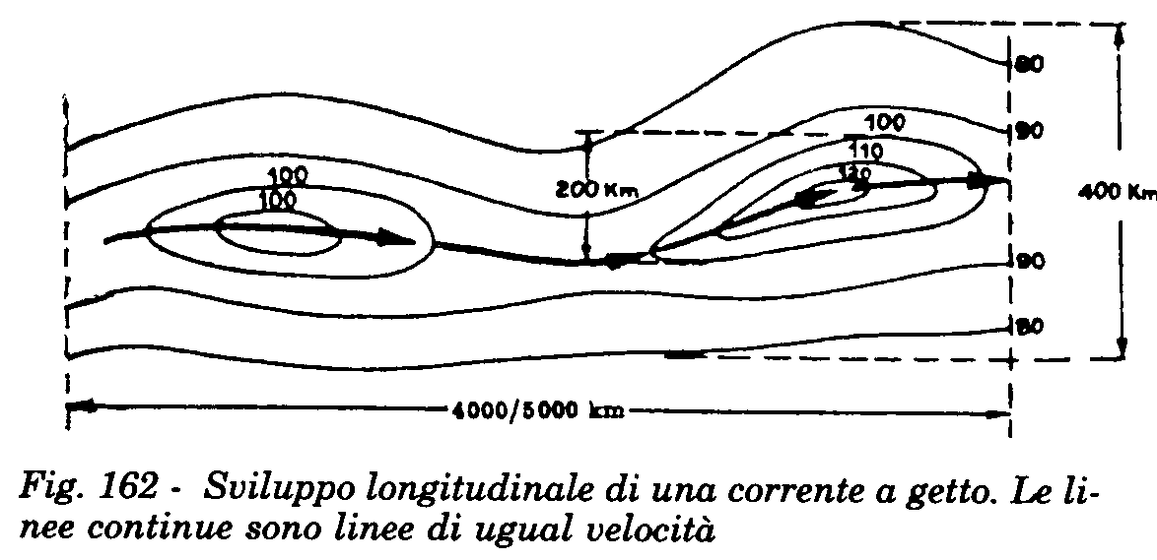
Ha carattere circumpolare e nel suo percorso alterna dei massimi di velocità a regioni con velocità inferiori. La larghezza delle zone con velocità superiori a 100 kts è di circa 200 km. I massimi di velocità raggiunti dal getto assumono in estate valori inferiori a quelli assunti durante l’inverno; anche la sua posizione cambia con la stagione: in estate si trova a latitudini più alte che quelle invernali.
La sua presenza è evidenziata da una brusca variazione d’altezza della tropopausa dovuta ad una superficie frontale, detta fronte del getto, che si estende dal suolo sino alla tropopausa. Facendo una sezione verticale del getto si può evidenziare la presenza del fronte del getto e la distribuzione della velocità del vento. In particolare il getto presenta al centro un massimo di velocità, detto “core” del getto, localizzato nell’aria calda e da una quota che mediamente è circa un km al di sotto della tropopausa dell’aria calda stessa.
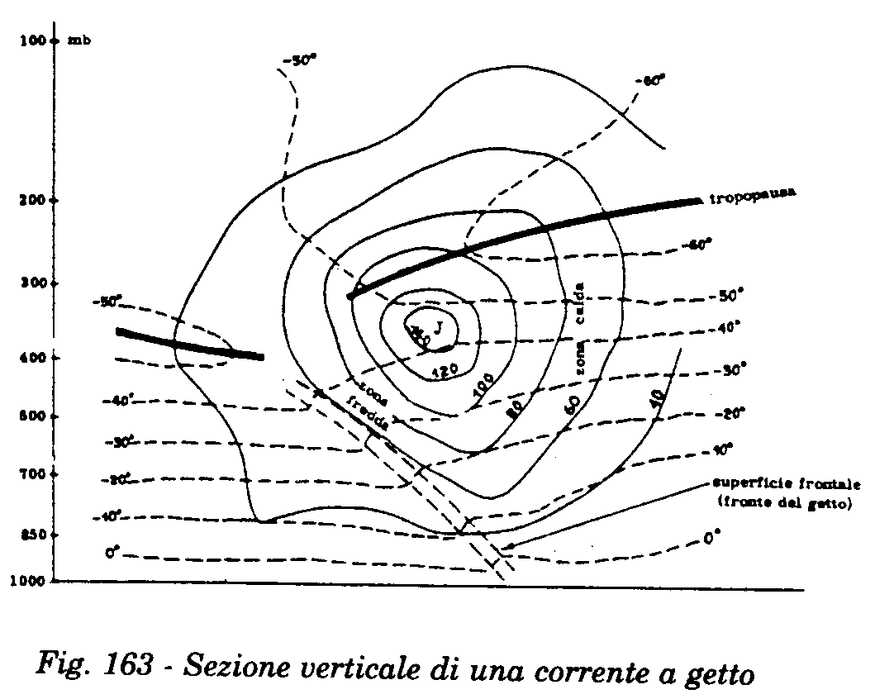
Le linee d’uguale velocità evidenziano una diminuzione della velocità attorno all’asse, più elevata dal centro verso sinistra che non verso destra, ed inoltre anche lo shear verticale del vento, sopra e sotto l’asse del getto, è più forte nella parte fredda. Ponendo le spalle al vento, un osservatore, vede il getto posto dalla parte dell’aria calda, al di sopra e lungo la superficie frontale. Il gradiente termico verticale nell’aria calda risulta piccolo poiché le isoterme sono scarsamente inclinate. Esso diventa nullo al livello della tropopausa; Nell’ aria fredda risulta maggiore ed inoltre l’altezza delle isoterme cambia passando dall’ aria fredda all’ aria calda. Se si ipotizza di volare ortogonalmente al fronte ( dall’ aria calda all’ aria fredda ) la temperatura esterna potrà:

1) aumentare: l’ aereo sta volando al di sotto della tropopausa dell’ aria calda e quindi attraversata la superficie frontale, si troverà nella tropopausa dell’ aria fredda che essendo più bassa, avrà una temperatura maggiore rispetto a quella dell’ aria calda. ( l’ aereo sta volando al disopra dell’ asse del getto).

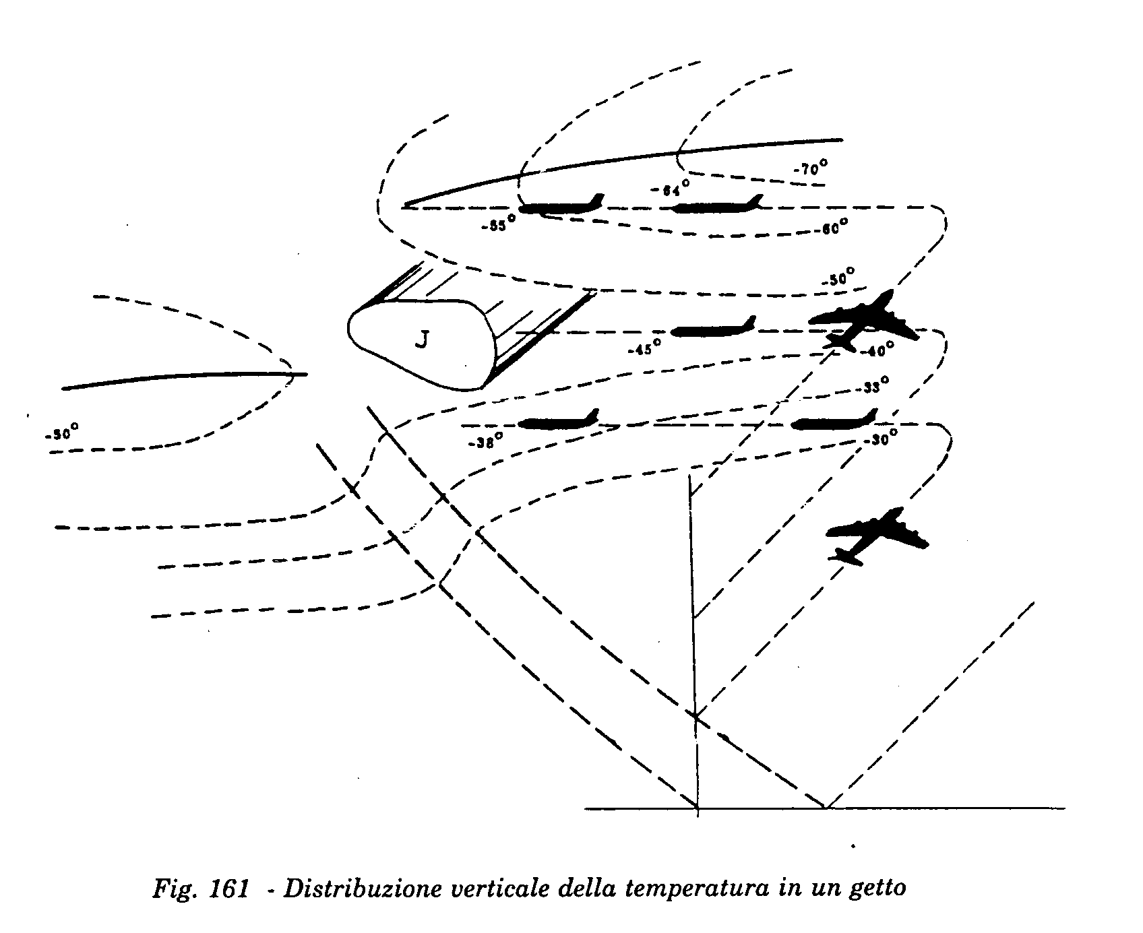

2) rimanere costante: l’aereo sta volando allo stesso livello dell’asse del getto.

3) diminuire: l’aereo passerà dalla zona a temperatura maggiore ad una temperatura minore attraverserà cioè il fronte del getto; questo significa che il suo volo si sta svolgendo al di sotto dell’asse del getto.

Posizione ed identificazione della corrente a getto
Il “core” del getto si trova generalmente alla quota di 300-250 hPa, nelle zone in cui la tropopausa presenta una brusca variazione di altezza. La posizione del getto viene riportata sulle carte del tempo significativo, oppure è deducibile direttamente dalle topografie 300,250 ecc., inserite nel cartello di rotta sulle quali è riportato il vento. La posizione della corrente a getto può anche essere individuata attraverso altre informazioni come ad esempio la distribuzione della temperatura a 500 hPa, oppure la presenza di una superficie frontale principale che si estende fino alla tropopausa, o anche dalle nubi. Generalmente la presenza di isoipse e isoterme in fase indica l’esistenza di una corrente a getto. Se queste non hanno la stessa direzione allora la direzione del vento varierà con la quota.
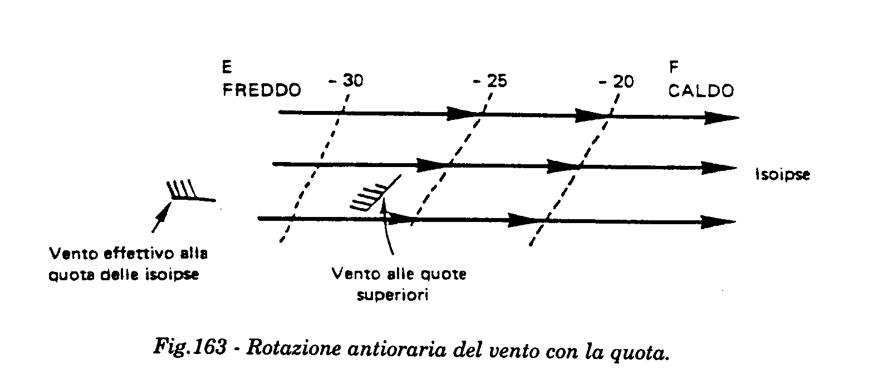

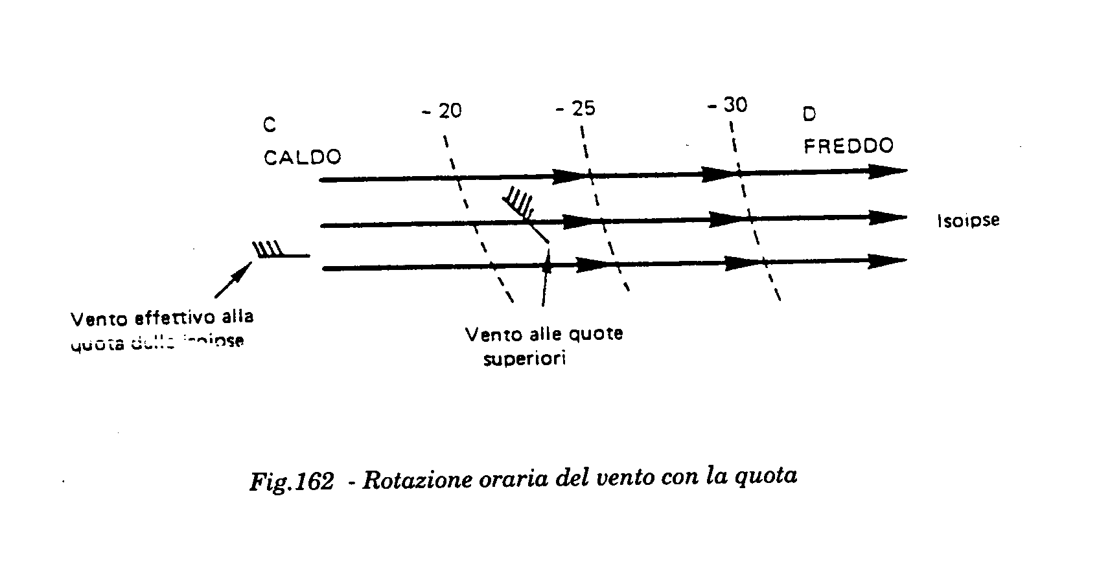
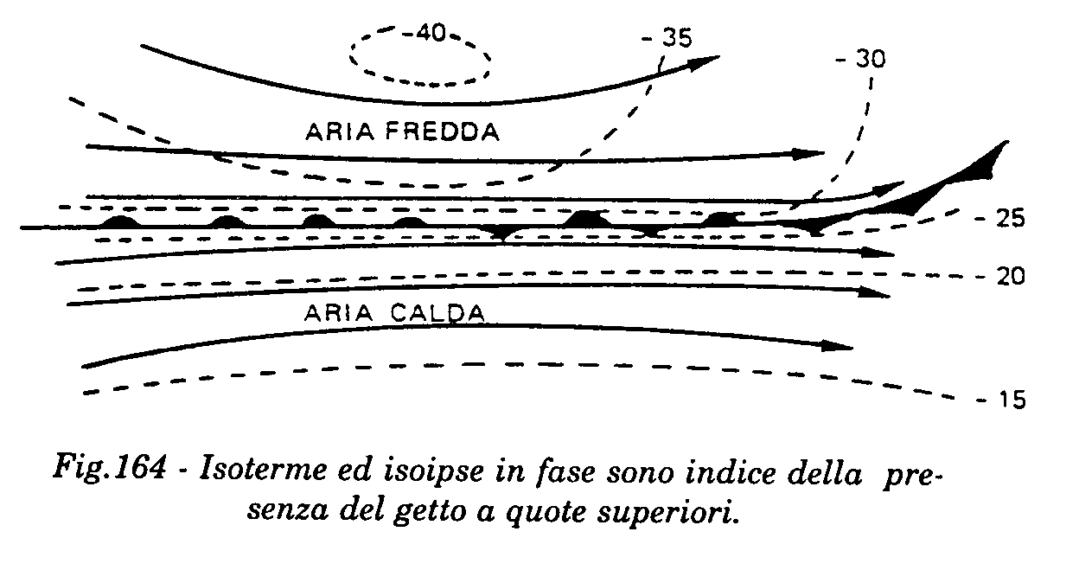
Se il vento ruota in senso orario con la quota vi sarà una avvezione calda variazione di pressione che comporterà una deformazione delle isoipse; se il vento ruota in senso antiorario (fig. 162) vi sarà una avvezione calda con la conseguente variazione di pressione che comporterà una deformazione delle isoipse; se il vento ruota in senso antiorario (fig. 163) il risultato finale sarà comunque una deformazione delle isoipse. Quando isoipse ed isoterme sono in fase, cioè parallele (fig. 164), si ha la presenza di un fronte; il gradiente termico orizzontale indica un elevato aumento della velocità del vento con la quota e, quindi, la formazione di correnti a getto.

Definizioni e procedure per la determinazione dei parametri altimetrici QFE, QFF, QNE, QNH
Le espressioni simboliche QFE, QFF, QNE e QNH con cui sono denominati internazionalmente i quattro parametri altimetrici, discendono dal codice Q (ICAO Abbreviation and Codes Doc. 8400/4).
Definizioni:
- altezza: distanza verticale tra un livello, un punto o un oggetto assimilato ad un punto, ed un dato di riferimento;
- altitudine: distanza verticale tra un livello, un punto o un oggetto assimilato ad un punto, ed il livello medio del mare;
- elevazione: distanza verticale tra un punto o un livello sulla superficie terrestre ed il livello medio del mare (in alternativa ad elevazione può essere impiegato il termine altitudine topografica).
- QFE: valore di pressione (di norma espresso in hPa) da inserire nella subscala dell’altimetro di bordo di un aeromobile, affinché l’altimetro tarato secondo l’atmosfera tipo ICAO, indichi un’altezza zero nel caso in cui l’aeromobile stazioni all’elevazione dell’aeroporto. In virtù del principio di funzionamento degli altimetri possiamo concludere che il QFE coincide con il valore di pressione atmosferica relativo all’elevazione dell’aeroporto. Per QFE di una stazione meteorologica non aeroportuale si intende in maniera estensiva, il valore della pressione atmosferica vera del barometro a mercurio ubicato nella stazione medesima.
- Pressione atmosferica vera: è la pressione indicata dal barometro a mercurio di stazione cui sono state apportate le correzioni strumentale, gravimetrica e di temperatura.
- QFF: valore di pressione (di norma espresso in hPa) ricavato, secondo un algoritmo matematico, dal valore della pressione atmosferica vera rappresentativo del punto posto in verticale alla stazione al livello medio del mare. Il QFF è tuttora utilizzato per riportare il valore della pressione sulle carte meteorologiche al suolo delle stazioni del Servizio Meteorologico dell’A.M. il cui pozzetto barometrico non superi di oltre i 500 metri il livello medio del mare.
- QNE: valore, in metri o piedi, letto sull’altimetro di bordo di un aeromobile, avendo inserito nella subscala dell’altimetro, tarato secondo l’atmosfera tipo ICAO, il valore di 1013.2 hPa e trovandosi l’aeromobile al suolo, all’elevazione dell’aeroporto.
- QNH: valore di pressione (di norma espresso in hPa) da inserire nella subscala dell’altimetro di bordo di un aeromobile, affinché l’altimetro tarato secondo l’atmosfera tipo ICAO, indichi l’elevazione dell’aeroporto, qualora l’aeromobile si trovi al suolo su tale punto.

Procedure per la determinazione dei parametri altimetrici
QFE sia :
- p la pressione atmosferica vera del barometro a mercurio di stazione, espressa in hPa;
- H la differenza, in metri, tra l’elevazione del pozzetto barometrico ed il livello del QFE (elevazione dell’aeroporto);
- t la temperatura virtuale di stazione in gradi C;
vale la seguente relazione:
QFE = p + C (1)
Dove C = H/29.27 * p / (t + 273.15) (2)
Il valore di C, in hPa, è negativo o positivo a secondo se rispettivamente il livello del QFE è al di sopra o al di sotto della elevazione del pozzetto barometrico. In una data stazione meteorologica, un volta installato il barometro, H non varia. In tal caso, non si commette un errore significativo se si adotta un valore correttivo fisso per C, sostituendo, nella relazione (2), a p la pressione media annuale ed a t la temperatura media annuale della stazione stessa.
QFF: il QFF viene determinato secondo le procedure illustrate nell’ IT 9 ed. 1953. Essendo il QFF in disuso non ci si sofferma sull’argomento.
QNE: il QNE viene determinato, di prassi, tramite l’altimetro, tarato secondo l’atmosfera tipo ICAO, in dotazione alla stazione meteorologica aeroportuale o alla torre di controllo, regolando la subscala su 1013.2 hPa ed avendo cura che lo strumento sia situato alla stessa elevazione dell’aeroporto.
QNH: il calcolo del QNH, partendo dal QFE, è basato sulla relazione tra l’altitudine e la pressione come definita nel Manual of the ICAO Standard Atmosphere (ICAO Doc. 7488). Dato che questa relazione è di tipo logaritmico il valore del QNH dipende dal valore assunto, di volta in volta, dal QFE per una determinata elevazione dell’aeroporto. In linea di principio, pertanto, non può essere usato un fattore costante di riduzione, fatta eccezione per aeroporti prossimi al livello del mare. Per il calcolo del QNH vale la seguente relazione generale, ricavata dalle International Meteorological Tables (WMO No. 188):
QNH = A + B * QFE (3)
dove A e B sono due fattori costanti per ciascun aeroporto, desumibili dalla tabella I , una volta conosciuta l’elevazione dell’aeroporto o del pozzetto barometrico.

TABELLA I

ALTITUDINE | A | B
0 | 0 | 1
50 | 1.14 | 1.00481
100 | 2.29 | 1.00966
150 | 3.43 | 1.01453
200 | 4.57 | 1.01943
250 | 5.71 | 1.02437
300 | 6.86 | 1.02932
350 | 8 | 1.03431
400 | 9.14 | 1.03933
450 | 10.29 | 1.04438
500 | 11.43 | 1.04945
550 | 12.57 | 1.05457
600 | 13.71 | 1.05971
650 | 14.86 | 1.06489
700 | 16 | 1.07009
750 | 17.14 | 1.07532
800 | 18.29 | 1.08058
850 | 19.43 | 1.08588
900 | 20.57 | 1.09122
950 | 21.71 | 1.09658
1000 | 22.86 | 1.10198

Meteorologia Sinottica

La circolazione generale dell'Atmosfera
1. Il sole motore principale dell’atmosfera a scala globale
L'origine della circolazione atmosferica viene fatta risalire alla non uniforme distribuzione dell'energia solare in seno al sistema terra-atmosfera. Tale sistema riceve le radiazioni solari, riflettendone e diffondendone una parte e assorbendone l'altra. Alla sommità dell'atmosfera giungono in media 2 cal/cm² min delle quali circa il 60% viene assorbito e il rimanente 40 % riflesso e diffuso verso l'alto. L'energia assorbita non si distribuisce in modo uniforme in seno al sistema terra-atmosfera essenzialmente per due motivi, la forma geometrica della terra e l'inclinazione del suo asse di rotazione rispetto alla perpendicolare al piano dell'orbita intorno al sole. La forma geometrica della terra implica che l'angolo di incidenza della radiazione solare, ovvero l' angolo tra raggi del sole e la perpendicolare alla terra nel punto di incidenza, vari con la latitudine e precisamente decresca dai poli verso l'equatore. A causa di ciò la stessa quantità di energia si distribuisce su aree sempre più grandi, man mano che ci si sposta dall'equatore verso i poli, con il risultato che il riscaldamento risulta più intenso alle basse latitudini anziché alle alte. L'inclinazione dell'asse di rotazione della terra rispetto alla perpendicolare al piano dell'eclittica, che è di circa 23,5°, fa sì che in uno stesso punto del pianeta l'altezza del sole sull'orizzonte vari nel corso dell'anno. Dunque il sole, nel suo moto apparente annuale, compie un'oscillazione completa intorno all'equatore fra il tropico del Cancro e il tropico del Capricorno, per cui sulle località della fascia intertropicale i suoi raggi sono quasi sempre perpendicolari alla superficie terrestre, mentre alle latitudini superiori la loro inclinazione diviene sempre più marcata. Ne consegue che il sistema terra atmosfera riceve molta più energia alle latitudini inferiori che a quelle superiori.
Il sistema a sua volta, come si è visto, riemette energia per irraggiamento e la differenza fra quella ricevuta e quella riemessa costituisce il bilancio radiativo globale. Si è dimostrato che tale bilancio è largamente positivo, ovvero si ha guadagno di calore, alle basse latitudini e notevolmente negativo, ovvero si ha perdita di calore, alle alte latitudini. Nella figura 1 è riportata la distribuzione dell'energia solare ricevuta dalla terra secondo Hufty .
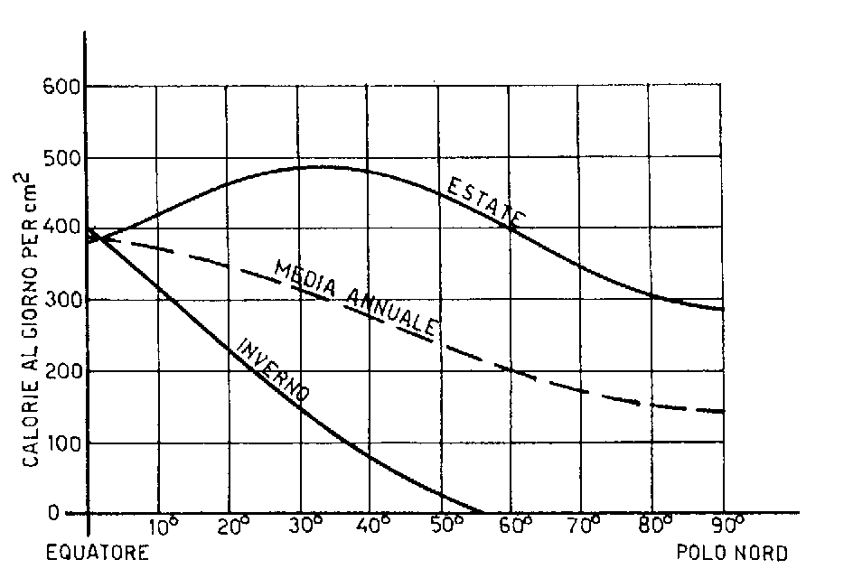
Fig.1 Distribuzione dell'energia solare ricevuta dalla superficie terrestre, nell'emisfero boreale, secondo Hufty.
L'aria, dunque, si dovrebbe scaldare sempre di più alle latitudini intertropicali e raffreddare sempre di più a quelle polari. Ciò in effetti non accade proprio perchè la circolazione generale dell' atmosfera interviene in modo da assicurare un trasporto di calore lungo i meridiani dall'equatore verso i poli, rimuovendo le eccedenze di energia dalle zone intertropicali e compensando le perdite di energia in quelle polari.
2. Le leggi fisiche che intervengono nella circolazione generale dell’atmosfera
L’esperienza mostra che l'aria, a scala globale, presenta movimenti caratteristici di cui conviene tener conto. Alle latitudini extratropicali le correnti atmosferiche fluiscono mediamente da ovest verso est con una velocità maggiore di quella alla quale la terra ruota intorno al proprio asse e sono concentrate a due latitudini particolari: intorno al 60° e al 30° parallelo, rispettivamente alle quote di 8-10 e di 12-14 km. Alle latitudini intertropicali, invece, la circolazione, come risulta evidente osservando i venti nei bassi strati, è mediamente orientale, ovvero si svolge in senso contrario alla rotazione della terra, nonostante l'attrito esercitato dalla superficie di questa.
Da quanto sopra risulta che l'aria acquista momento della quantità di moto rispetto alla terra nelle zone temperate e ne perde in quelle equatoriali. Devono di conseguenza esistere meccanismi atti ad assicurare il trasporto di momento della quantità di moto dalle basse latitudini verso quelle intermedie. Alle latitudini equatoriali, per il forte riscaldamento, vi sono continui movimenti ascendenti dovuti all'azione della convezione. Ciò causa un ulteriore aumento di calore nelle zone intertropicali per via delle grandi quantità di calore che si liberano nella condensazione del vapor d'acqua. Nelle regioni polari, al contrario, a causa del forte raffreddamento, l'aria tende ad avere moti discendenti. Se la terra fosse omogenea e non ruotante, si determinerebbe lungo i meridiani una circolazione come quella indicata nella figura 2.
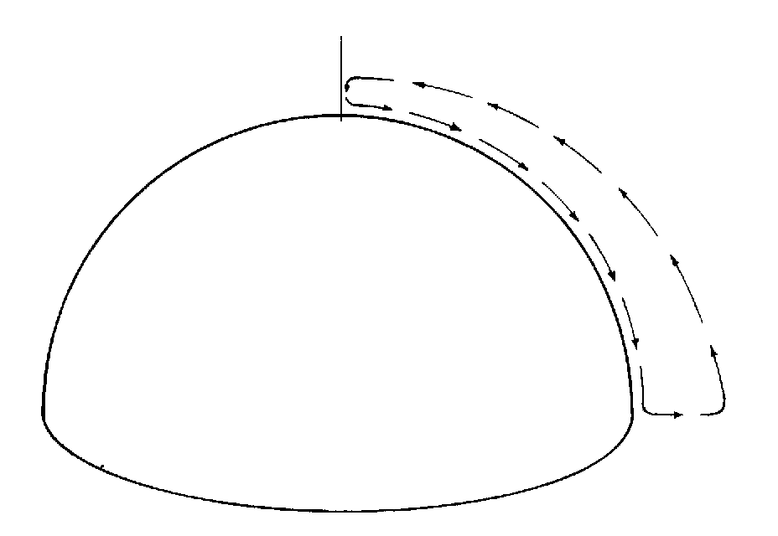
Fig. 2 Circolazione ipotetica, che si instaurerebbe nel caso che la Terra fosse omogeneo e non ruotasse
L'aria presenterebbe moti ascendenti all'equatore e discendenti ai poli; si determinerebbero correnti dirette verso i poli in quota e verso l'equatore nei bassi strati. Dato che la terra ruota, è necessario tener conto di due leggi della dinamica, che spiegano la circolazione dell' atmosfera a livello globale, così come si osserva in natura: la legge di Coriolis e quella della conservazione del momento assoluto della quantità di moto. In base alla prima legge una particella d'aria che viaggi dall'equatore verso il polo subisce una deviazione verso destra nell'emisfero settentrionale e verso sinistra in quello meridionale, deviazione che va crescendo con la latitudine. Ovvero in entrambi gli emisferi le correnti che si dirigono verso i poli tendono a divenire occidentali. In base alla seconda legge il momento assoluto della quantità di moto occidentale di una particella di massa unitaria, avente componente della velocità lungo i paralleli u e distanza dall'asse di rotazione terrestre r_{p} è:
M = r_{p} (u + W r_{p}) = costante
ove W = cost è la velocità di rotazione della terra.
Il flusso dell'aria che negli strati superiori dall'equatore si dirige verso i poli subisce dunque per la prima legge una deviazione verso oriente, in entrambi gli emisferi, che diventa pressoché totale intorno alla latitudine di 30 gradi; per la seconda legge, poiché, all' aumentare della latitudine r_{p} diminuisce e M è costante, u deve aumentare; quindi al crescere della latitudine aumenterà l'intensità del vento occidentale. In questo modo si determinano negli alti strati, nei pressi del trentesimo parallelo nord e del trentesimo parallelo sud, massimi del vento da ovest , ovvero quei poderosi flussi d' aria che vengono chiamati correnti a getto subtropicali.
Al semplice modello ad una cellula di figura 2, per il quale si era supposta la terra omogenea e non ruotante, si deve sostituire un modello più complesso che tuttavia è sicuramente ancora ben lontano dal rappresentare soddisfacentemente quello che avviene in realtà (figura 3).
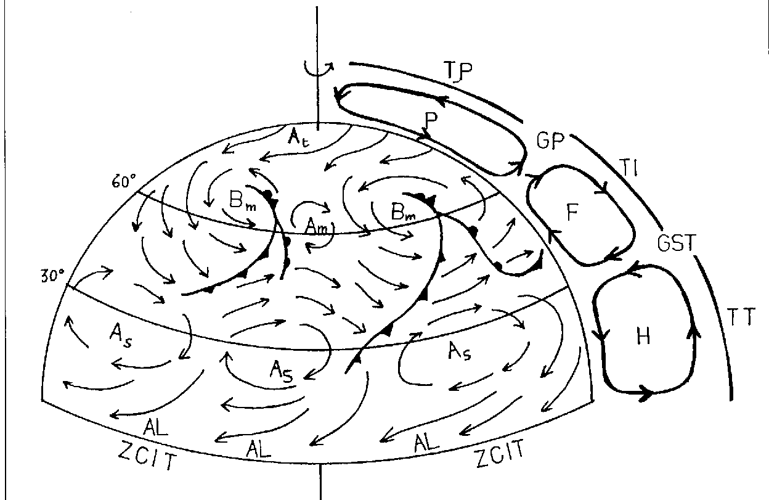
Fig. 3 Circolazione generale dell'atmosfera a tre cellule: di Hadley (H), di Ferrel (F) e Polare (P). Sono segnalate le posizioni del getto subtropicale (GTS) e di quello polare (GP), della tropopausa tropicale (TT), intermedia (TI) e polare (TP), degli anticicloni subtropicali (As) e di quelli termici polari (At), delle alte e basse mobile delle medie latitudini (Am e Bm), degli alisei (AL) e della zona di convergenza intertropicale (ZCIT)
La cellula più vicina all'equatore, detta di Hadley , rappresenta schematicamente la circolazione a grande scala alle basse latitudini. La persistenza dei getti subtropicali nei due emisferi costituisce una sorta di ostacolo all'estensione dei flussi d'aria in quota provenienti dall'equatore, detti contralisei, verso le zone temperate; quindi, intorno a 30 gradi di latitudine nord e sud si generano correnti discendenti. La persistenza di tali correnti determina subsidenza che favorisce la formazione di anticicloni detti, per la zona in cui si generano, subtropicali. In questi l'aria diverge e la parte che si dirige verso l'equatore, per la legge di Coriolis, devia verso occidente, dando luogo agli alisei. L' aliseo dell' emisfero nord, proveniente da nord-est e quello dell'emisfero sud, proveniente da sud-est, si incontrano lungo la "linea di convergenza intertropicale" ZCIT .
Da quanto sopra esposto risulta che le cellule di Hadley rappresentano la schematizzazione dell'aria a grande scala nelle zone intertropicali e permettono il trasporto di calore dalle regioni equatoriali verso le latitudini subtropicali. L'esistenza di correnti occidentali alle medie latitudini comporta che ci siano meccanismi atti a propagare ulteriormente momento della quantità di moto occidentale dai tropici verso le zone temperate. Ciò avviene mediante due processi, uno legato alla circolazione media, l'altro a quella istantanea. Nel primo caso è la velocissima corrente a getto subtropicale che, funzionando come una specie di volano, trasmette quantità di moto occidentale all'aria delle medie latitudini. Nel secondo caso sono le configurazioni ad onda in quota proprie delle medie latitudini che, in una determinata fase del loro ciclo vitale assumono, con riferimento all'emisfero settentrionale, un orientamento da nord-est verso sud-ovest, facendo sì che l'aria proveniente dalle regioni settentrionali abbia solo una piccola componente da ovest, mentre quella proveniente dalle regioni meridionali una grande componente da ovest. Si determina quindi un trasporto verso sud di una piccola quantità di moto occidentale e un trasporto verso nord di una grande quantità di moto occidentale, tanto che quest'ultima, risultando prevalente, fa sì che, alla fine del ciclo ondulatorio, si ricostituiscano alle latitudini superiori delle zone temperate i preesistenti forti flussi occidentali che costituiscono la corrente a getto polare (figura 4). Nelle configurazioni di flusso, infatti, si alternano stadi di indice alto, in cui le correnti a getto sono zonali, ovvero seguono quasi i paralleli (figura 5a) e stadi di indice basso,in cui le correnti diventano meridiane e prevalgono saccature e promontori di grande estensione, che permettono il trasporto verso nord di momento occidentale ( figura 5 b c).
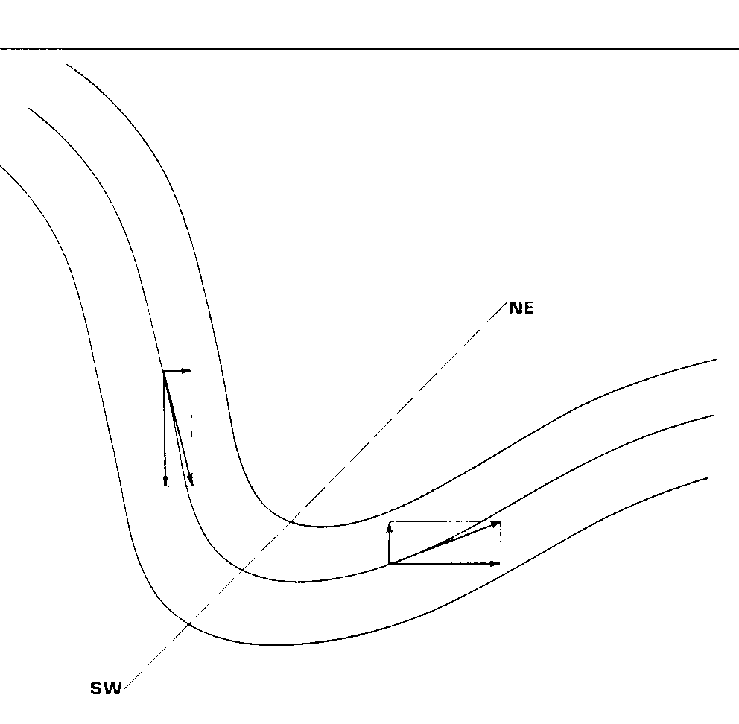  Fig. 4 Le onde in quota alle medie latitudini, in una certa fase del loro ciclo vitale, determinano un grande trasporto di quantità di moto occidentale verso nord. La figura si riferisce all'emisfero settentrionale | 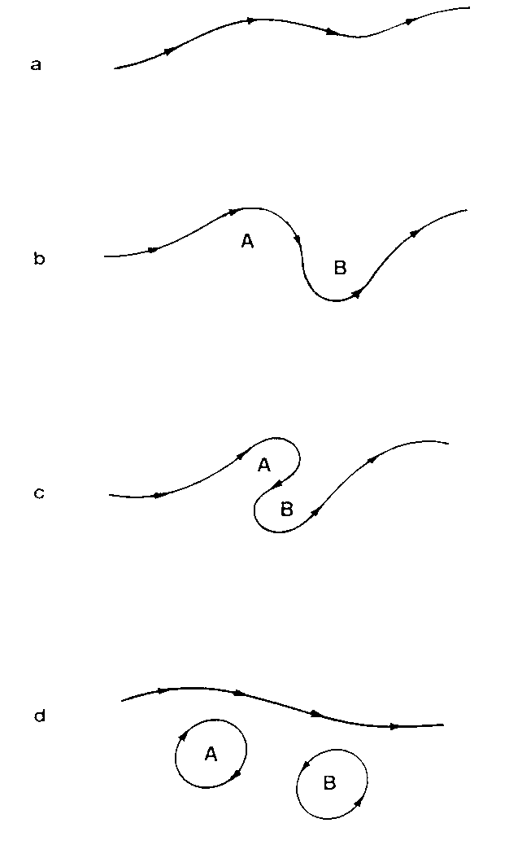  Fig. 5 Fasi del ciclo ondulatorio delle configurazioni di flusso in quota alle medie latitudini.
Alla fine si determinano configurazioni chiuse di bassa e alta pressione alle latitudini inferiori e si ricostituisce la corrente a getto zonale a quelle superiori ( figura 5 d).
Le saccature e i promontori in quota, associati rispettivamente ai cicloni e agli anticicloni mobili al suolo, costituiscono una sorta di macroturbolenza, che opera il trasporto meridiano del momento della quantità di moto. Il trasporto di energia attraverso le medie latitudini, attuato dalle saccature e dai promontori in quota, dalle correnti a getto polari, dai cicloni e dagli anticicloni al suolo, dai fronti, tutti sistemi tra loro intimamente connessi, è assai complesso. Infatti sono coinvolte molte forme di energia, che possono anche trasformarsi l'una nell'altra: energia cinetica, energia potenziale di gravità, energia interna, calore latente, il tutto complicato dagli scambi con la superficie degli oceani, delle terre emerse, delle distese di ghiaccio ecc..
Per completare la descrizione delle cellule di circolazione evidenziate nella figura 3, si ponga l'attenzione su quella a nord del 60° parallelo. L'esistenza di cellule di questo genere non è sicura. Tuttavia l'osservazione mostra che sulle calotte polari in media prevalgono anticicloni termici. L aria fredda che diverge da tali anticicloni, dirigendosi verso le latitudini inferiori, devia verso ovest per Coriolis e va a convergere con quella calda delle medie latitudini, che mediamente è trasportata da correnti occidentali. Si determinano in questo modo condizioni di forte gradiente termico e di intensa baroclinicità, caratteristici dei sistemi frontali, sui quali si sviluppano i cicloni extratropicali. Gli scambi d'aria lungo i meridiani alle medie latitudini possono schematizzarsi con le cellule di Ferrel solamente dal punto di vista delle medie. Le cellule di Ferrel vengono dette a circolazione indiretta perchè nella parte meridionale, dove l'aria è più calda, darebbero luogo a moti subsidenti e in quella settentrionale, ove l'aria e più fredda, a moti ascendenti. Palmen ideò un modello che sembra descrivere in modo migliore ciò che accade in realtà, in particolare per quel che riguarda la circolazione di masse d' aria di diversa origine (figura 6).
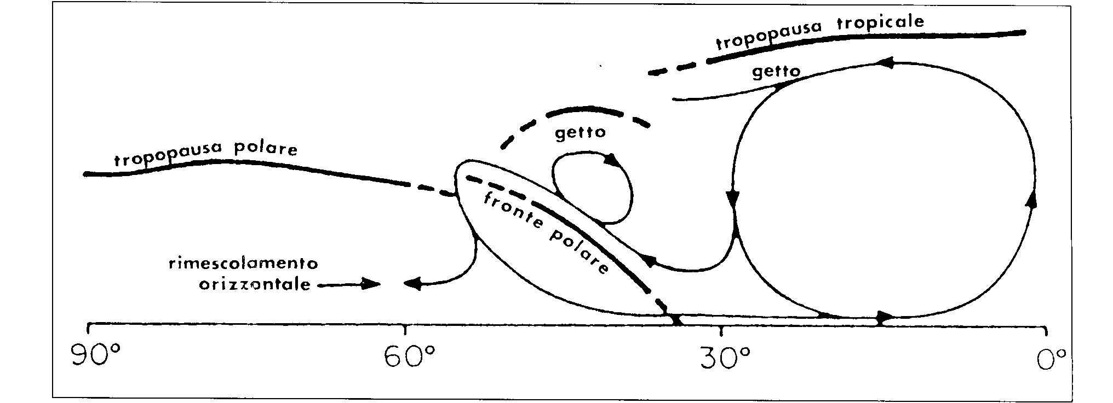
Fig.6 Modello di circolazione a tre celle dovuto a Palmen (1951)
In tale modello la parte discendente della cellula di Hadley si divide in due rami: uno torna verso l'equatore a chiudere la circolazione della cellula stessa, l'altro volge verso il polo, salendo in quota lungo la superficie del fronte polare. Durante questa ascesa l'aria tropicale si inserisce nelle correnti occidentali, proprie delle medie latitudini, e, mescolandosi con esse, perde le sue caratteristiche originali. Il flusso, poi, superato in quota il fronte polare, ridiscende, dividendosi in due rami: uno, diretto verso il polo, subisce un rimescolamento orizzontale con l'aria polare, l'altro, diretto verso l'equatore, va a ricollegarsi alla cellula di Hadley intorno al 30° parallelo, nella zona in cui, prevalendo la divergenza, non ci si attende una zona limite ben marcata fra diverse masse d'aria. Il modello di circolazione a tre celle della figura 3 può dunque essere sostituito da quello della figura 7, nel quale risulta evidente come alle medie latitudini predomini la circolazione legata ai sistemi frontali,mentre alle basse latitudini quella associata alla cellula di Hadley. L' aria polare si dirige verso le latitudini inferiori a ovest dei sistemi frontali, mescolandosi con l'aria discendente dagli strati superiori dietro la superficie frontale. Confluisce quindi, ormai trasformata, nella parte inferiore della cella di Hadley, ovvero negli alisei. Aria tropicale,proveniente dalla cellula di Hadley viene invece verso nord, salendo in quota nei grandi
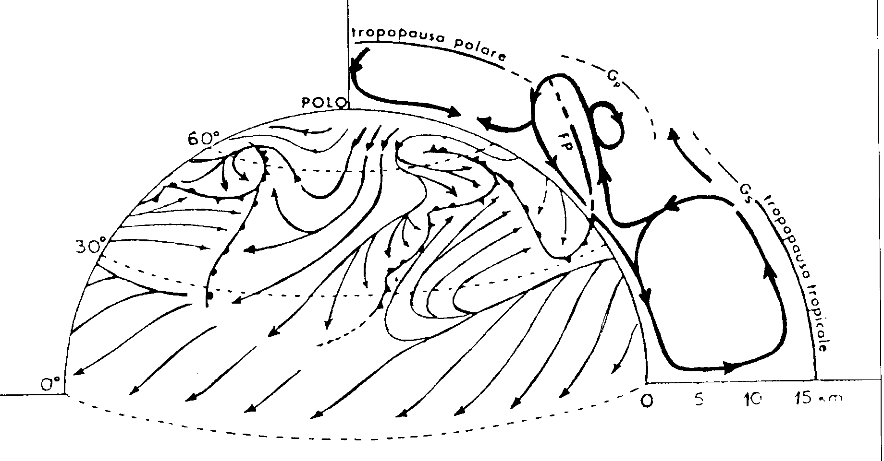
Fig. 7 Modello schematico di circolazione generale dell'atmosfera dovuto a A. e F.Defant (1958)

Struttura caratteristica dell’atmosfera e principali masse d’aria
1. Aria polare, delle medie latitudini, tropicale: caratteristiche e proprietà
Le proprietà di una massa d'aria dipendono in gran parte dalla radiazione solare e dallo scambio di calore ed umidità con la sottostante superficie terrestre. In base a ciò, si possono distinguere masse d'aria con proprietà tipiche, connesse alla regione geografica di origine, "regione sorgente" a condizione che esse abbiano sostato sufficientemente a lungo su tale area, tanto da averne assunto le proprietà caratteristiche.
Tali classificazioni, che in genere riguardano l'emisfero settentrionale, sono state dedotte principalmente dalle analisi sinottiche in superficie e quindi risentono sensibilmente della distribuzione di pressione in superficie e dei modelli di flusso degli strati più bassi dell'atmosfera. Le più recenti conoscenze della struttura verticale dell’atmosfera, con i forti "windshear" verticali, le notevoli variazioni di direzione del vento con la quota etc., suggeriscono che in una determinata colonna atmosferica, ai diversi livelli, l'aria possa provenire da regioni geografiche con caratteristiche molto diverse.
Per quanto sopra, ed in considerazione del fatto che l'influenza della superficie terrestre si può manifestare a varie quote, risulta difficoltoso dedurre classificazioni delle masse d'aria semplicemente in base alle "regioni sorgenti"ed ai successivi percorsi. Allo scopo di delineare un quadro molto sintetico delle configurazioni essenziali che caratterizzano l'atmosfera a livello emisferico, sembra conveniente suddividere le masse d'aria in tre classi principali: aria tropicale (AT), aria delle medie latitudini (AML)e l’aria polare (AP).
Le regioni sorgenti dell' AT sono le zone degli alisei di entrambi gli emisferi, limitate verso il polo dalla fascia delle alte subtropicali. Le regioni sorgenti dell' AP sono le regioni artiche e subartiche dell'emisfero nord e quelle antartiche e sub-antartiche dell'emisfero sud. L'estensione verso l'equatore di queste regioni sorgenti di masse d'aria non è ben delineata e subisce delle variazioni stagionali. Di conseguenza, non risultano ben definite le regioni sorgenti di AML, in quanto sottoposte a forti variazioni meridiane nel soleggiamento e nelle influenze termiche da parte della superficie della terra e da grandi variazioni longitudinali per i contrasti termici tra i continenti e gli oceani. Il fronte polare, nella teoria originale, veniva considerato il confine tra l'AP e l'AT (o la subtropicale), per cui la sua posizione sulle carte sinottiche indicava l'estensione di quest'ultima verso il polo. Solo la scoperta di una circolazione tropicale relativamente chiusa del tipo di Hadlev e di una circolazione contraria extratropicale del tipo di Ferrel e dell'esistenza di due correnti a getto principali in entrambi gli emisferi e delle corrispondenti
La distinzione tra AT e AML non è sempre evidente negli strati più bassi dell'atmosfera ove, a causa della divergenza, non esiste un limite ben distinto tra la cellula di Hadley e quella di Ferret, ma appare naturale nella media ed alta troposfera, ove esiste tra le due cellule una zona di convergenza meridionale. Contrasto tra AML ed AP dovrebbe invece essere distinguibile negli strati medio bassi della troposfera, nella zona di convergenza meridionale esistente tra la cellula di Ferrel e quella Polare. (fig. 1).
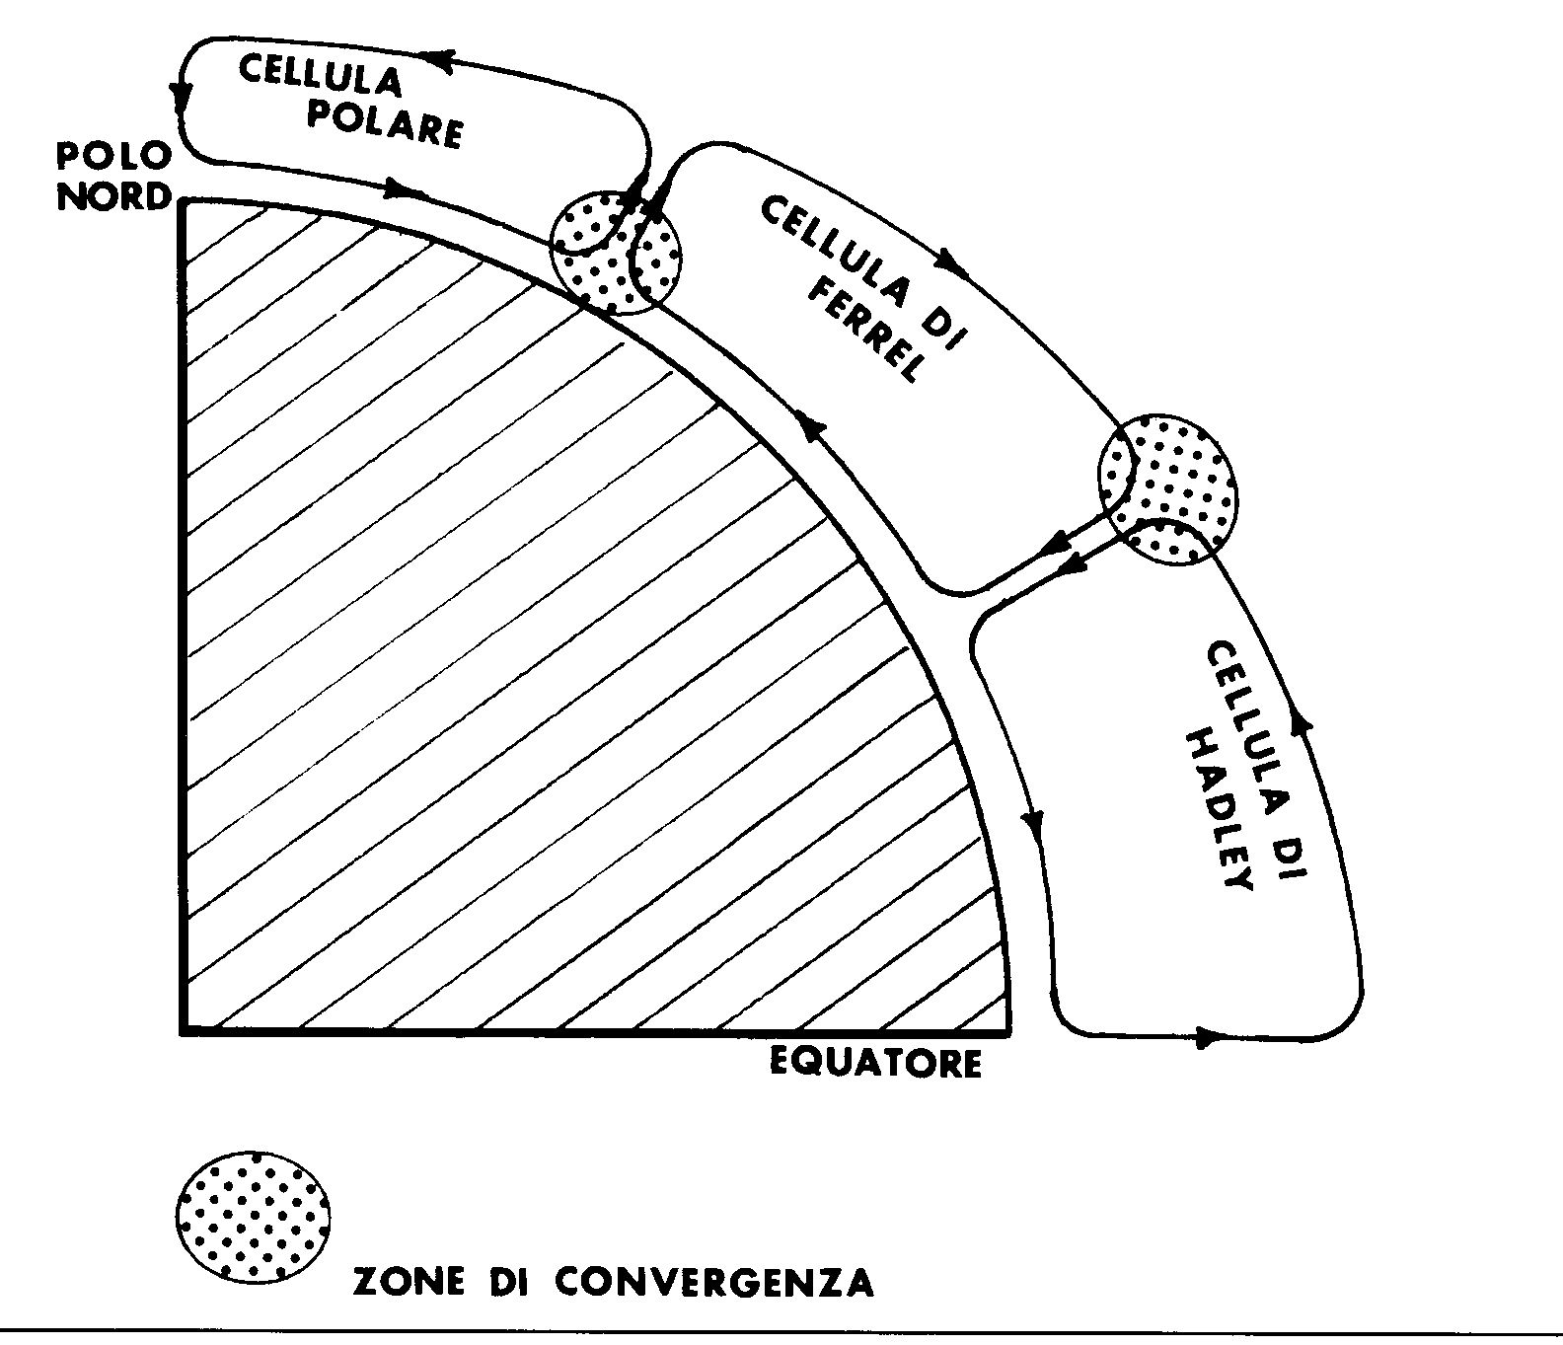
Fig. 1 Le zone di convergenza meridionale, dove si contrastano masse d'aria con proprietà termiche differenti. Esse sono riscontrabili al confine tra la cellula di Hadley e quella di Ferrel nell'alta troposfera e tra la cellula di Ferrel e quella polare negli strati prossimi al suolo
Dunque l'AML è più facilmente individuabile negli strati medio-alti della troposfera, dove "serpeggiano" le caratteristiche correnti occidentali. Queste ultime non risentono dell'influenza delle condizioni tropicali, se non in parte, e dunque non possono essere considerate composte di aria tropicale. Tuttavia, regolari inserimenti di AT si manifestano nella parte occidentale delle alte pressioni subtropicali, dove l’AT dei bassi livelli si muove verso il polo come una corrente ascendente, finché non raggiunge l'equilibrio termico con le correnti occidentali della media e alta troposfera, caratteristiche della zona temperata. Viceversa, l' AML ridiscende sul bordo sud-orientale degli anticicloni subtropicali, portandosi verso i livelli più bassi (figura 2).
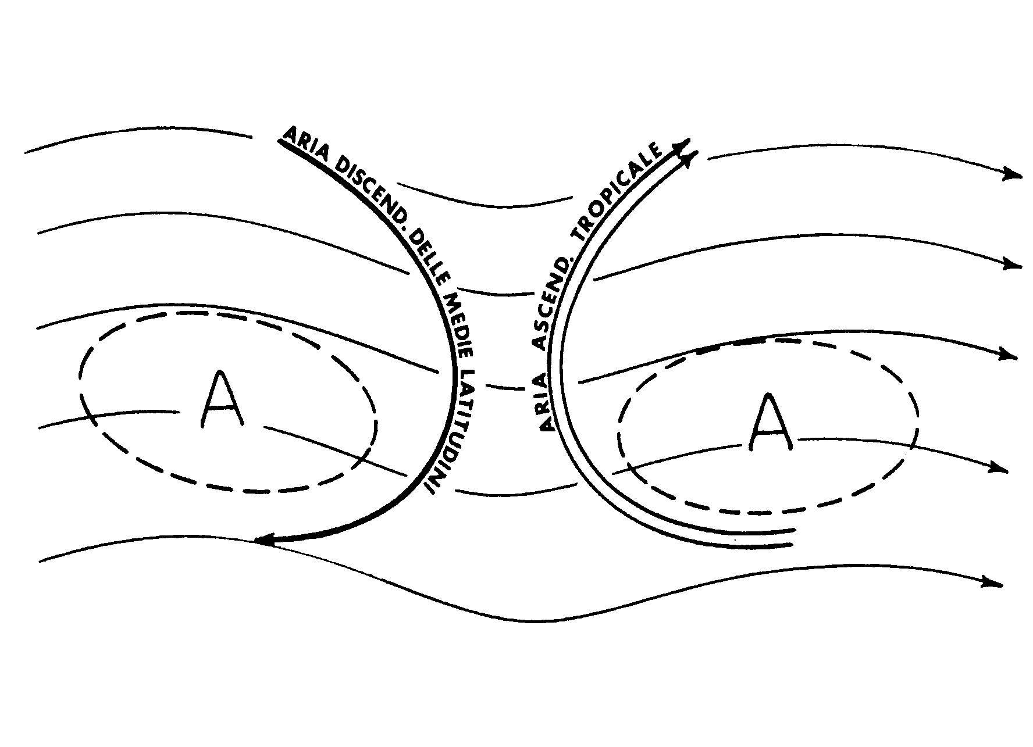
Fig.2 Schema raffigurante le linee di corrente "serpeggianti" da ovest nei livelli più alti (a tratto continuo), e gli anticicloni al livello del mare (linee tratteggiate). La linea più spessa indica la traiettoria discendente dell'aria delle medie latitudini, mentre la doppia linea indica il percorso ascendente dell'aria tropicale.

Questo meccanismo rappresenta una regolare trasformazione di AT in AML. Per questo motivo si ritiene più corretto considerare la massa d'aria più meridionale del fronte polare, come una massa
Alle medie latitudini gli strati più bassi dell'atmosfera sono soggetti a frequenti incursioni di AT verso il polo e di AP verso l'equatore. Malgrado le modificazioni dovute agli scambi di energia con la superficie sottostante ed ai moti verticali, tali masse d'aria mantengono in gran parte le proprietà caratteristiche della loro regione d'origine. Tuttavia,a causa dell'influenza del gradiente meridiano di temperatura sulla variazione del vento con la quota, le traiettorie che, nei bassi livelli sono direttamente collegate alle regioni sorgenti tropicali e polari, alle quote più alte confluiscono in seno alle correnti occidentali. In tal modo, un sondaggio effettuato alle medie latitudini, può rilevare AT o AP nella bassa troposfera e AML, rimasta più a lungo sulla zona, nella troposfera superiore. Per quanto visto, ogni classificazione delle masse d'aria contiene necessariamente una certa indeterminazione; d'altra parte, dall'esperienza
In pieno accordo con i principi fin qui delineati risulta la classificazione delle principali masse d'aria elaborata da Defant e Taba negli anni cinquanta. Questi studiosi, in base ai sondaggi effettuati a tempi sinottici scelti opportunamente in relazione ad analisi ricche di fronti, correnti a getto e tropopause, costruirono lo schema di fig. 3.
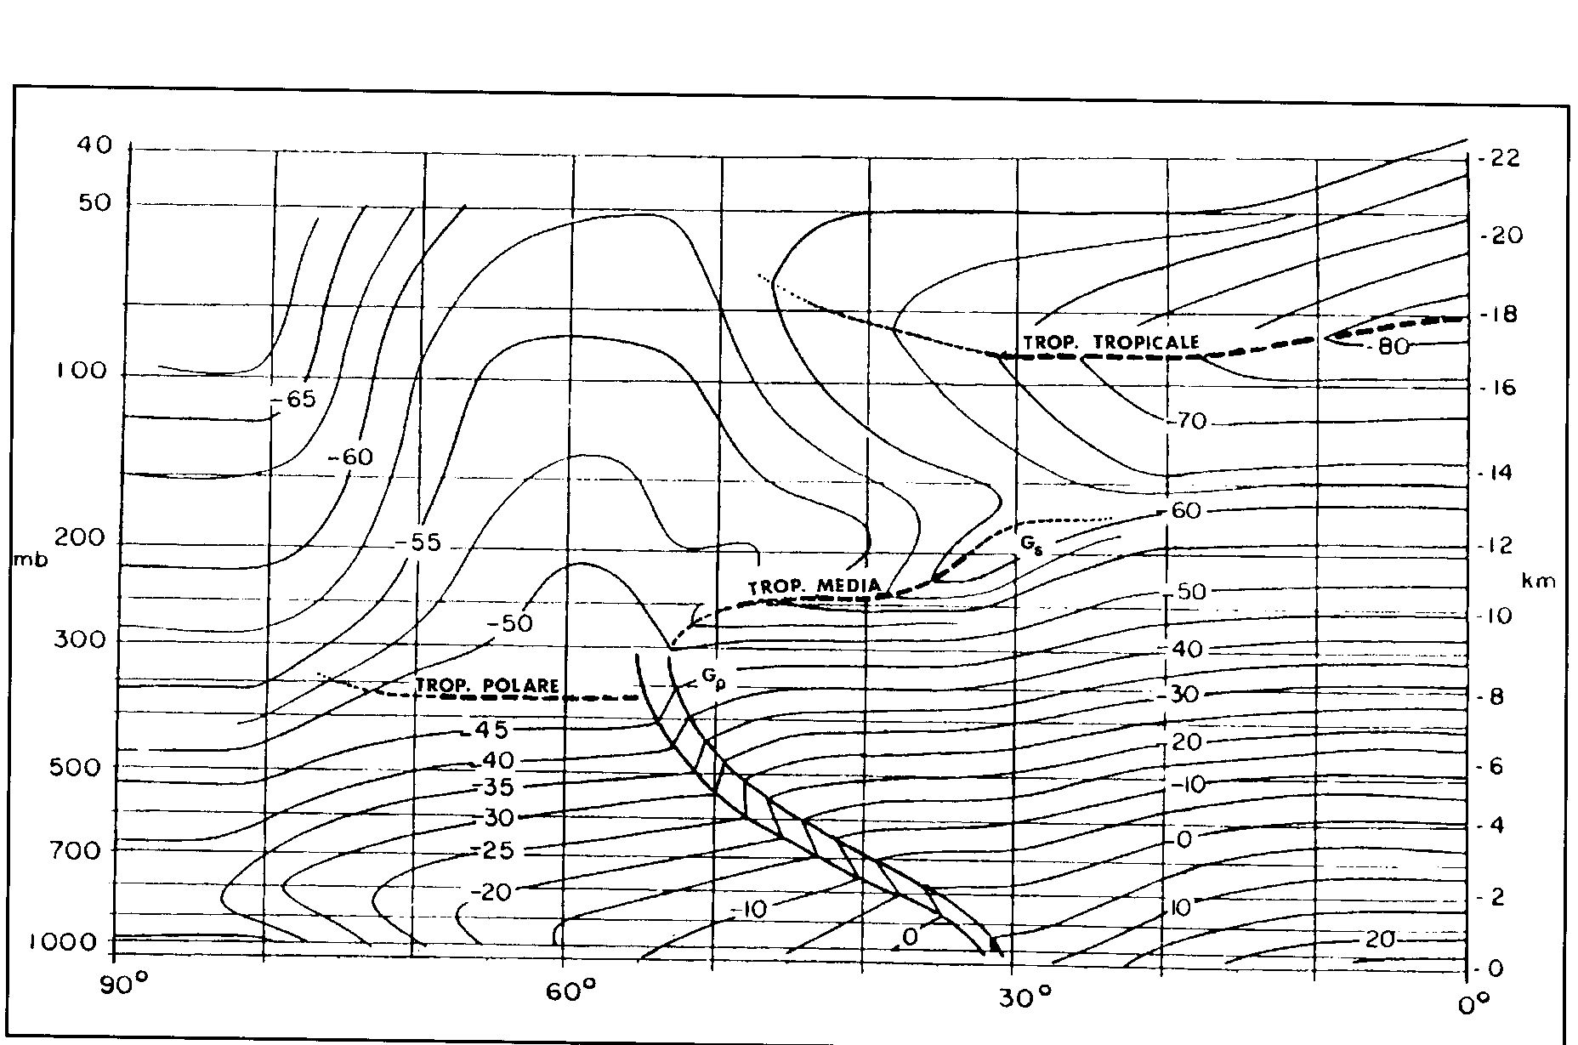
Fig.3 Sezione meridiana dell'atmosfera sull'emisfero nord. Le linee intere sono isoterme in gradi centigradi; Gp e Gs denotano la posizione del Getto Polare e di quello Subtropicale.
In esso, il fronte polare è associato ad un getto nell'alta troposfera e ad una interruzione nella tropopausa. Il getto associato al fronte polare e la struttura della tropopausa nelle sue vicinanze caratterizzano il confine delle masse d'aria (AP e AML) in questi alti livelli. Nella media troposfera il confine tra masse d'aria è individuato dalla pronunciata baroclinicità propria del fronte polare, mentre in superficie è solitamente ben individuato da tutti gli elementi che caratterizzano il fronte polare a tale livello: variazione brusca nella direzione del vento, variazioni dell'andamento della pressione nel tempo, fenomeni ecc.. Negli strati più bassi della troposfera, tuttavia, l'influenza termica della superficie terrestre modifica spesso le condizioni dell'aria polare, in modo che la temperatura di quest'ultima non può più essere considerata caratteristica delle regioni sorgenti. La frattura della tropopausa subtropicale ed il getto subtropicale individuano invece il confine tra AML ed AT. Mentre la baroclinicità del fronte polare nella media troposfera, che definisce il confine tra masse d'aria a questi livelli, risulta meno evidente se si media il campo della temperatura rispetto allo spazio e al tempo, la frattura della tropopausa subtropicale, apparendo a latitudini relativamente costanti, è distinguibile anche in sezioni mediate (fig. 4).
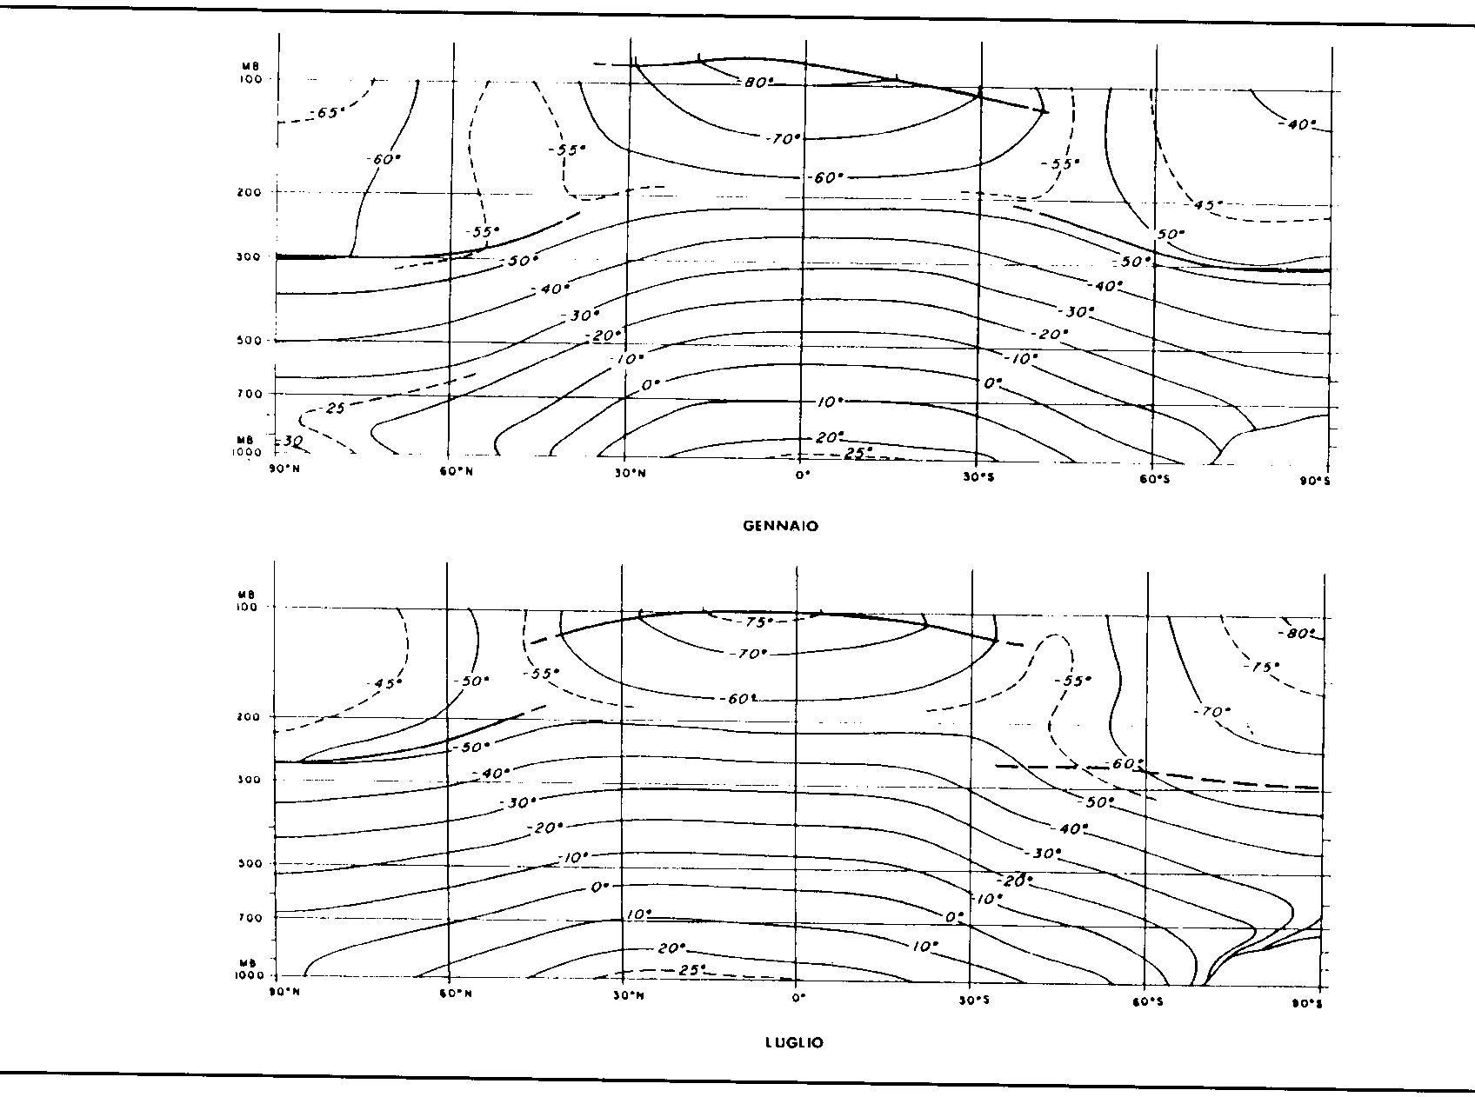
Fig. 4 Temperature in °C mediate lungo cerchi di latitudine per gennaio e luglio. Le linee più scure mostrano la posizione media delle tropopause.
Al di sotto del livello del getto subtropicale, il confine di massa d'aria è rappresentato dalla zona baroclina del fronte subtropicale. Tale fronte è individuabile solamente in quota e quindi nella troposfera medio-bassa non risulta determinato alcun chiaro confine di massa d'aria, in accordo al fatto che a queste latitudini prevale, nei bassi livelli, l'azione frontolitica della divergenza.
2. Caratteristiche dell'aria artica
La classificazione delle principali masse d'aria delineate nel paragrafo precedente costituisce uno schema efficace ma molto semplificato, che volutamente non include distinzioni più particolareggiate che pure possono essere considerate. Ad esempio, su molte zone della terra possono essere distinte masse d'aria continentali da quelle marittime. Tra queste possono essere individuati, nella bassa troposfera, veri e propri fronti che tendono a svanire nei livelli medi e alti.
Particolare attenzione merita la massa d'aria artica, separata dall'aria polare dal cosiddetto fronte artico. La sottoclassificazione dell' AP in aria artica e aria polare vera e propria fu originariamente proposta da Bergeron (1928). Con riferimento all'emisfero nord, il fronte artico è spesso ben distinguibile su certe regioni delle alte latitudini, specie durante la stagione più fredda, apparendo tuttavia come confine di massa d'aria solamente alle quote più basse ove è fortemente influenzato dalla distribuzione della copertura delle neve sui continenti e dalla estensione della copertura dei ghiacci sull'oceano artico. Per tale motivo risulta di frequente difficile distinguere l'aria di vera origine artica dalla spesso ugualmente fredda, se non più fredda, aria "continentale polare" che si origina a latitudini più basse (ad esempio sul continente euroasiatico durante la stagione invernale). Nelle parti più alte della troposfera è poi pressoché impossibile mantenere la distinzione tra aria artica e polare, in quanto a tali livelli normalmente l'aria polare è proprio fredda quanto l'aria artica.
3. Struttura dell'atmosfera
Con riferimento alla classificazione delle principali masse d'aria delineata nei paragrafi precedenti, nonché ai sistemi caratteristici dell'atmosfera cui si è fatto cenno, è possibile costruire uno schema della struttura dell'atmosfera nei suoi primi 20.000 metri di spessore (fig. 5).
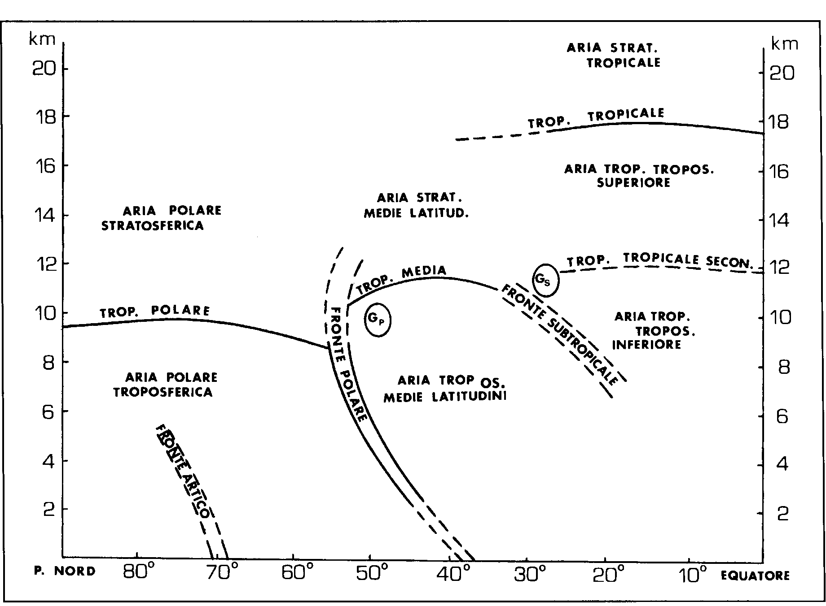
Fig. 5 Principali masse d'aria, tropopause, fronti e correnti a getto, in relazione ai sistemi di vento nei bassi strati. I fronti possono essere ben sviluppati o relativamente deboli, in relazione ai diversi periodi dell'anno e alle regioni geografiche.
Tale schema, molto semplificato, si riferisce all'emisfero settentrionale, dal polo nord all'equatore, ed è applicabile alla struttura atmosferica nella stagione fredda, quando tutte le configurazioni sono ben pronunciate. In accordo con quanto sopra esposto, la troposfera risulta divisa in tre differenti masse d'aria: AT, AML, AP. Viene posta in risalto anche la possibile suddivisione dell' AP in aria artica e polare vera e propria, con il fronte artico come elemento di separazione. Tale fronte, individuabile solamente nei bassi strati, è disegnato con linee tratteggiate, per indicare che è un sistema non sempre presente nella troposfera.
L'AP risulta limitata verso sud dal fronte polare e dal getto polare, posizionato nella frattura tra la tropopausa polare e quella delle medie latitudini. Il fronte polare negli strati più bassi e in quelli più alti è disegnato con linea tratteggiata per indicare che in questi livelli sono possibili scambi di massa d'aria fra differenti regioni sorgenti, dovuti ai cicloni a scala sinottica che contribuiscono in modo sostanziale al trasferimento meridiano di energia. Il fronte subtropicale, con il getto subtropicale nella frattura tra tropopausa delle medie latitudini e la tropopausa tropicale, divide negli strati medio-alti l'AML dall'AT. Tale fronte è disegnato con linea tratteggiata, in quanto appare solo in certe regioni, mentre in altre risulta mal definito o del tutto assente. Al fronte subtropicale che giace su una regione in cui prevale divergenza nei bassi strati, non corrispondono, il più delle volte, caratteristiche di tempo quali quelle associate al fronte polare,del quale peraltro è geograficamente più permanente, in quanto legato ad un getto molto stabile in latitudine. Nella regione tropicale, oltre alla tropopausa principale è messa in evidenza, ad una quota più bassa, una tropopausa secondaria; quest'ultima corrisponde al livello nel quale si può trovare generalmente un pronunciato aumento della stabilità verticale ed il massimo della velocità meridiana nella cellula di Hadley.
Nello schema di fig. 5 le posizioni dei fronti e delle correnti a getto rappresentano la latitudine media di questi sistemi nella stagione più fredda. In particolare la latitudine del fronte polare varia notevolmente con la longitudine e nel tempo; per questo motivo tale sistema non può essere riconosciuto in sezioni meridiane, costruite facendo le medie lungo interi cerchi di latitudine. Lo schema è valido in situazioni sinottiche nelle quali i moti dell'aria sono prevalentemente zonali. Nei casi di interruzione del moto zonale con formazione di profondi cicloni freddi alle basse la latitudini e anticicloni caldi alle alte latitudini, il modello termico e di flusso si discosta notevolmente dallo schema. Nei casi estremi di circolazione a basso indice, infatti, una sezione meridiana può mostrare l'esistenza di due getti polari occidentali,a ben distinte latitudini, ed un getto orientale tra essi.

Masse d'aria
La classificazione delle masse d'aria non è molto uniforme, e varia alquanto da un servizio meteorologico all'altro. In generale, si utilizzano quattro grandi tipi fondamentali, distinti a seconda del luogo d'origine (classificazione geografica). Essi sono:

Aria artica (talvolta distinta in antartica se riferita all'emisfero australe)
Aria temperata (o polare, o intermedia)
Aria tropicale (o subtropicale)
Aria equatoriale

Ciascun tipo fondamentale è poi suddiviso nelle due varietà continentale e marittima, a seconda della natura della regione di origine. Inoltre, ogni massa d'aria che abbia abbandonato la sua regione d'origine, viene distinta, dal punto di vista termodinamico, in calda o fredda, a seconda che la sua temperatura sia più alta o più bassa di quella della parte di superficie terrestre su cui viene a trovarsi.

 | aria artica marittima | aria artica continentale | aria polare o intermedia marittima fredda | aria polare o intermedia marittima calda | aria polare o intermedia continentale fredda | aria polare o intermedia continentale calda | aria tropicale marittima | aria tropicale continentale
Sigla | mA | cA | mPk o mIk | mPw o mIw | cPk o cIk | cPw o cIw | mT | cT
Principali regioni d'origine | Groenlandia, Spitzbergen | Nuova Semlja, Mare di Barents, Russia settentrionale | Atlantico settentrionale, Canadà | Atlantico settentrionale (latitudine < 50°) | Russia continentale, penisola balcanica | Russia meridionale, Balcani | mari subtropicali, Azzorre, Mediterraneo | regioni subtropicali continentali
periodo d'esistenza | tutto l'anno (eccetto luglio - agosto) | tutto l'anno (eccetto luglio - agosto) | tutto l'anno | inverno | inverno | estate | tutto l'anno | tutto l'anno
temperatura | in generale molto bassa | ancor più bassa dell'aria artica marittima | in diminuzione ben marcata d'estate ed incerta d'inverno; in questa stagione se l'aria riesce a smuovere lo strato d'inversione al suolo, può apportare un lieve aumento di temperatura | in aumento d'inverno, in diminuzione d'estate | molto bassa, quasi uguale a quella dell'aria artica continentale nei bassi strati atmosferici, alquanto più alta in quelli superiori; presenta molte inversioni | nei bassi strati atmosferici ha valori quasi uguali a quelli dell'aria tropicale continentale, negli alti strati invece sono sensibilmente inferiori | molto alta in tutte le stagioni | molto alta
gradiente termico verticale | intorno a 0.8°/100 m | generalmente più alto di 0.8°/100 m. | intorno a 0.7°/100 m. | da 0.5°/100 m a 0.6°/100 m | 0.7°/100m | tra 0.6° e 0.7°/100 m | 0.5°/100m | 0.6°/100m
umidità relativa | alta | alquanto meno elevata di quella dell'aria marittima | media e molto variabile durante il giorno. | piuttosto alta | alquanto alta | molto bassa | alquanto alta | relativamente bassa
umidità specifica | bassa generalmente inferiore a 5 g/kg. | sempre inferiore a 5g/kg | 5 g/kg d'inverno e 7.5 g/kg d'estate. | 6 g/kg d'inverno, da 8 a 9g/kg d'estate | ca. 4g/kg | da 8 a 9 g/kg | nella stagione fredda superiore ai 6g/kg, in quella calda oltre i 10g/kg | alta come per l'aria marittima
tendenze barometriche | in aumento | in aumento | in aumento con numerose e rapide variazioni | prevalentemente in diminuzione | generalmente in aumento uniforme e continuo | in diminuzione regolare | in diminuzione marcata | in diminuzione lenta e continua
venti | forti settentrionali in prevalenza da N e NW | tra NE ed E molto forti e violenti specie sul golfo di Trieste (la bora). | forti a raffiche da NW e WNW | in prevalenza occidentali, spesso impetuosi lungo le coste del mare del Nord e del Baltico; da W a SW nel Mediterraneo alquanto forti | da NE ad E forti a raffiche | tra E e SE moderati | tra S e W nell'Europa media, forti e tesi | tra S e SE, spesso forti ed anche a raffiche
nubi caratteristiche | cumuli, cumulonembi, altocumuli e cirrocumuli | cumuli di bel tempo, cumuli imponenti senza cappa, stratocumuli ondulati | cumuli imponenti, cumulonembi e in genere nubi temporalesche | strati e stratocumuli | stratocumuli e cumuli di bel tempo, però scarsi e poco sviluppati | cumuli di bel tempo, cumuli maestosi, altocumuli lenticolari ed anche castellati nel pomeriggio | strati, stratocumuli, nembostrati, altostrati ed altocumuli | oltre a quelle stratiformi della tropicale marittima anche nubi cumuliformi, come cumuli imponenti ed altocumuli castellati
precipitazioni | generalmente violente, temporali, rovesci, neve e scaccianeve. | scarse a causa della poca umidità e caratterizzate da leggere nevicate. | temporali e forti rovesci d'acqua alternati a schiarite. | piogge e pioggerelle d'estate; leggere nevicate, neve mista a pioggia e nebbie d'inverno | deboli e leggere nevicate | a carattere temporalesco, però molto scarse | piogge, pioggerelle e nebbie | piogge, pioggerelle ed anche nebbie, però meno intense rispetto a quelle della tropicale marittima
visibilità | ottima (oltre i 50 km). | ottima: da 30 a 50 km. | da 20 a 50 km. | da 4 a 6 km con nebbie e foschie | discreta: 10-20 km, però con rapide formazioni di nebbie e foschie negli eventuali strati d'inversione al suolo | mediocre al mattino a causa di nebbie e leggere foschie, poi discreta | molto scarsa, da 1 a 4 km | da 1 a 10 km

TECNICHE DI PREVISIONE

Corso operativo sulla previsione della nebbia e degli strati
Nebbia e nubi stratificate rappresentano condizioni ad alto rischio sia per gli aerei che per le attività in mare. Un meteorologo può esser chiamato spesso a prevedere la formazione, il sollevamento o il dissolvimento di questi fenomeni. Al fine di fornire le migliori informazioni disponibili, nel presente corso, basato su quattro lezioni, discuteremo dei vari fattori che influenzano la formazione e il dissolvimento della nebbia e degli strati.
Obiettivi delle lezioni:
Nella prima lezione prenderemo confidenza con gli effetti della stabilità di una massa d'aria in relazione alla formazione della nebbia.
Nella seconda lezione identificheremo gli elementi da considerare nella previsione della nebbia.
Nella terza lezione, impareremo a riconoscere le condizioni favorevoli alla formazione dei vari tipi di nebbia.
Nella quarta ed ultima lezione, calcoleremo i parametri della nebbia usando il diagramma termodinamico.

Effetti della stabilità di una massa d'aria sulla nebbia
Nebbia e strati sono manifestazioni tipiche di una massa d'aria calda. Poiché una massa d'aria calda è più calda della sottostante superficie, essa è stabile, particolarmente negli strati più bassi.
Mediante l'uso dei sondaggi dell'atmosfera superiore, si possono fare misure di temperatura e umidità relativa, da cui determinare caratteristiche di stabilità.
Procedure di base per la previsione della nebbia
La situazione sinottica, il periodo dell'anno, la climatologia della stazione, la stabilità della massa d'aria, l'entità del raffreddamento atteso, la forza del vento, il divario fra temperatura e punto di rugiada, la traiettoria dell'aria al di sopra di superfici con caratteristiche favorevoli, rappresentano tutte considerazioni fondamentali da prendere in esame quando andremo a prevedere nebbia.
Brevi considerazioni sulla geografia e sulla climatologia
Talune aree sono climatologicamente più favorevoli alla formazione della nebbia durante definiti periodi dell'anno piuttosto che in altri. Sarebbe buona norma fruire di tutte le informazioni disponibili concernenti la climatologia della propria stazione o area operativa al fine di determinare ore e periodi più favorevoli alla formazione della nebbia.
Utile è pure determinare l'esposizione della stazione rispetto a condizioni di drenaggio o sollevamento di aria. Quindi, bisogna chiarire il tipo di nebbia a cui la zona risulta esposta. Ad esempio, stazioni all'interno sono più predisposte alla nebbia da irraggiamento, mentre le stazioni costiere sono maggiormente soggette alla nebbia d'avvezione. E' importante, inoltre, valutare quali siano le traiettorie più favorevoli alla genesi della nebbia stessa.
Nebbia frontale
Le nebbie frontali sono associate alla previsione del movimento dei fronti ed alle connesse aree di precipitazione. Per esempio, nebbie si formano davanti al fronte caldo, nel settore caldo al seguito del fronte caldo (quando il punto di rugiada dell'aria calda è più alta della temperatura dell'aria fredda), o dietro un fronte freddo in lento spostamento quando l'aria giunge a saturazione.

Nebbia di massa d'aria
Il primo passo nella previsione delle nebbie di massa consiste nel determinare la traiettoria della massa d'aria e nel valutare le variazioni che sono attese durante la notte. Se la massa d'aria avesse subito un riscaldamento durante il giorno e se non vi fosse stata nebbia nella precedente mattinata, nessuna nube notevole durante il giorno, nessuna traiettoria su superfici acquee, la nebbia non si formerà nottetempo. Ad ogni modo, in autunno ed in inverno, le notti sono lunghe e i giorni corti, e le condizioni sono generalmente stabili. Quando una situazione di nebbia si è verificata, le stesse condizioni tendono a permanere notte dopo notte, e il riscaldamento diurno è insufficiente a portare effettivamente la temperatura al di sopra della saturazione. Inoltre, bisognerebbe determinare se l'aria abbia percorso ampie superfici d'acqua, e se il tragitto compiuto sia stato sufficiente ad incrementare l'umidità o ad abbassare la temperatura in misura tale da formare la nebbia. A questo punto, si possono costruire nomogrammi, tavole, ecc. usando la depressione del punto di rugiada rispetto al momento di formazione della nebbia in relazione alle varie stagioni ed ai vari venti; in seguito si possono adattare alla luce di ciascuna particolare situazione sinottica.

Fattori da considerare nella formazione della nebbia e degli strati

Vento, saturazione della massa d'aria, raffreddamento notturno e percorso compiuto dalla massa d'aria rivestono un importante ruolo nella formazione della nebbia o delle nubi stratiformi.
Vento
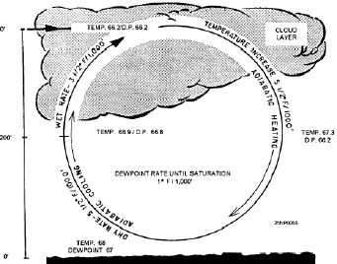
La velocità del vento va tenuta in buon conto nella formazione della nebbia e/o di nubi con basso ceiling. Quando la temperatura ed il punto di rugiada al suolo sono vicine tra loro e correnti vorticose sono presenti nei 100 piedi o più lungo il piano verticale, il raffreddamento adiabatico nella parte ascendente del vortice potrebbe fornire quell'ulteriore raffreddamento necessario per portare l'aria alla saturazione. Qualsiasi successivo porterebbe l'aria in una condizione temporanea di soprassaturazione. L'umidità in eccesso allora condenserà, dando luogo a nubi a basso ceiling. Il riscaldamento adiabatico nella parte discendente del vortice in genere provocherà l'evaporazione delle goccioline formanti la nube. Se tutte le goccioline evaporano prima di raggiungere il suolo, la visibilità orizzontale dovrebbe mantenersi buona. Comunque, se molte goccioline raggiungono il suolo prima di evaporare, la visibilità orizzontale sarà limitata da una nebbia moderata. Le nubi che si formano nelle aree vorticose inizialmente assumono un aspetto irregolare e poi diventano frastagliate. Se le nubi formano uno strato compatto, questo sarà composto da nubi del tipo stratus. Quando nel vortice è presente aria condizionalmente instabile, o se le correnti d'attrito vorticose sono abbastanza forti, si formeranno nubi stratocumuliformi.

Saturazione della massa d'aria
La curva di saturazione mostra la quantità di vapore acqueo in grammi per chilogrammo in rapporto alla temperatura dell'aria.
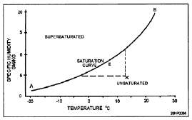
L'aria lungo la curva è satura ed è al suo punto di rugiada. Ogni ulteriore raffreddamento produrrà acqua come risultato della condensazione; pertanto, si formeranno nebbia o nubi basse (in dipendenza della velocità del vento).

Raffreddamento notturno
Il raffreddamento notturno comincia dopo che la temperatura ha raggiunto il massimo durante il giorno. Il raffreddamento continuerà fino al tramonto, o poco dopo. Tale raffreddamento interesserà soltanto gli strati più bassi dell'atmosfera. Se il raffreddamento notturno riduce la temperatura sino ad un valore prossimo al punto di rugiada, nebbia o nubi basse si svilupperanno. La velocità del vento e le asperità del terreno condizionano la profondità dell'aria raffreddata. La calma di vento favorirà un tipo irregolare di nebbia al suolo o formerà una nebbia continua e poco profonda. Venti da 5 a 10 nodi di solito consentiranno alla nebbia di ispessirsi verticalmente. Venti superiori ai 10 nodi causeranno generalmente la formazione di strati bassi o di stratocumuli. (Vedere le figure per esempi sulla formazione di nebbia e di strati).  L'entità del raffreddamento notturno dipende dalla composizione del suolo, dalla vegetazione, dalla copertura nuvolosa, dal ceiling e da altri fattori. La copertura nuvolosa al di sotto dei 10000 piedi produce un effetto serra sulla temperatura superficiale, poiché assorbe alcune radiazioni terrestri e re-irradia una parte di questa energia calorifica verso la superficie terrestre da cui viene assorbita. Ciò causa un minor raffreddamento notturno.  Il raffreddamento dalle 15:30 locali al tramonto varierà da un minimo di 5°F - 10°F (con condizioni di cielo coperto da nubi intorno ai 1000 piedi) a 25°F -30°F con cielo sereno o nubi al di sopra dei 10mila piedi. Altri fattori ed eccezioni devono essere considerate. Se attendiamo il passaggio di un fronte sulla stazione nel corso della notte, o se è previsto l'instaurarsi della brezza di mare, l'entità del raffreddamento atteso andrà modificata alla luce di questi sviluppi. |  | 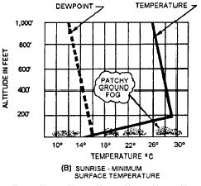
 |  | 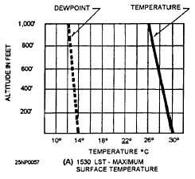
 |  | 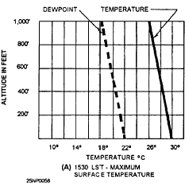
 |  | 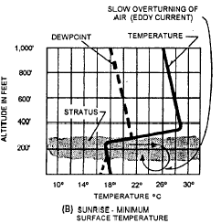
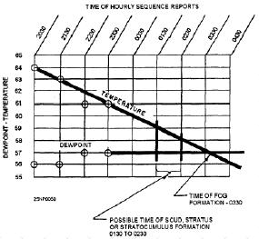
Una stima del momento di formazione della nebbia, e possibilmente, degli strati, può risultare molto più agevole se vengono elaborate alcune carte dei tempi di saturazione, come quella illustrata nella figura, su cui mettere in relazione la temperatura prevista rispetto al punto di rugiada previsto. Nell'uso di questo diagramma, notare la massima temperatura e considerare le condizioni generali del cielo ricavandole dalla carta di analisi al suolo, dalle previsioni, o dalla sequenza dei bollettini. Tracciando la linea della temperatura e quella del punto di rugiada, si può fare una previsioni sul momento di formazione della nebbia. Se si nota del fumo in zona, la nebbia normalmente tenderà a formarsi un'ora prima rispetto a quanto indicato sul diagramma a causa dell'abbondanza dei nuclei di condensazione.

Percorso della massa d'aria
Il percorso di una massa d'aria durante il periodo di previsione può rappresentare un altro importante fattore di formazione della nebbia. L'aria calda in movimento al di sopra di una superficie più fredda costituisce una delle cause primarie di nebbia. Quanto detto può verificarsi quando una stazione si trova nel settore caldo, al seguito del passaggio di un fronte caldo. Ha luogo il raffreddamento della massa d'aria, che provoca condensazione e nebbie estese oppure formazione di strati bassi. Per determinare le probabilità di condensazione dietro un fronte caldo, si deve comparare la temperatura davanti al fronte con il punto di rugiada dietro il fronte. Se la temperatura davanti al fronte caldo è più bassa del punto di rugiada della parte posteriore del fronte, la massa d'aria dietro il fronte si raffredderà alla temperatura anteriore al fronte, provocando condensazione e formazione di nebbia oppure basse temperature in vicinanza degli strati.
Sulle superfici acquee, l'aria calda che passa su acqua fredda può causare un raffreddamento sufficiente da consentire la condensazione e lo sviluppo di nubi basse.
Un altro esempio in cui il percorso compiuto risulta importante è quando aria fredda si sposta sopra uno specchio d'acqua calda, terreno acquitrinoso, o paludoso, producendo nebbia vaporosa. Oltre a ciò, l'aria che transita sopra una superficie umida causerà l'evaporazione di parte dell'umidità superficiale, e conseguentemente un incremento del punto di rugiada. Ovunque sia presente una sorgente di umidità, l'aria ne provocherà l'evaporazione di una parte, a meno che la pressione di vapore dell'aria sia grande quanto o più della pressione di vapore dell'acqua. Un innalzamento del punto di rugiada può essere sufficiente da permettere alle ampie correnti vorticose, al raffreddamento notturno, o al sollevamento forzato ad opera del suolo, di completare il processo di saturazione e dare inizio alla condensazione.

Condizioni favorevoli per la nebbia da irraggiamento
Idealmente, affinché possa formarsi nebbia da irraggiamento, la massa d'aria dovrebbe essere stabile, umida negli strati più bassi, secca al di sopra, e sotto una copertura nuvolosa durante il giorno, con cielo sereno di notte. I venti dovrebbero essere leggeri, le notti lunghe, e la sottostante superficie umida.
Un'area di alta pressione, stazionaria, subsidente, fornisce le migliori premesse per venti leggeri, cieli sereni, stabilità, ed aria secca alle quote superiori. Se l'aria fosse passata su una superficie acquea, o se avesse giaciuto su un suolo in precedenza umidificato da un fronte di precipitazioni attivo, la superficie umida causerebbe un incremento del punto di rugiada negli strati più bassi dell'aria. Inoltre, lunghe notti contrapposte a corti giorni, in autunno ed in inverno, costituiscono condizioni favorevoli alla formazione della nebbia da irraggiamento.

Condizioni favorevoli alla nebbia d'irraggiamento-avvezione
Freddo e umido sono elementi descrittivi adatti per masse d'aria che si formano in tarda estate o nel primo autunno nei quadranti occidentali delle Bermuda High. Fredde e umide sono anche le ciclogenesi che lasciano la costa orientale degli Stati Uniti, così come il flusso meridionale associato alle alte polari continentali che si sono spostate verso l'oceano.
Se questa massa d'aria si muove verso l'entroterra (sostituendo aria continentale calda e secca), potrebbe raffreddarsi sino alla saturazione per irraggiamento, nel corso delle lunghe notti autunnali, con conseguente formazione di nebbia o strati. La nebbia è circoscritta alle aree costiere, estendendosi nell'entroterra per 150-250 miglia, in relazione alla velocità del vento. Sulla costa orientale, essa è limitata alle regioni tra gli Appalachi e l'Oceano Atlantico.
In tardo autunno ed in inverno, quando i gradienti continentali di temperatura vanno intensificandosi, e la temperatura del suolo è divenuta più fredda dell'acqua adiacente, aria di origine polare in movimento si raffredda per avvezione sopra il suolo più freddo, ma anche per irraggiamento. Se l'aria possiede una sufficiente umidità, nebbia e strati possono formarsi. Durante le ore d'insolazione, il riscaldamento può dissipare interamente sia la nebbia che gli strati. Se questo non accade, il riscaldamento, insieme al vento che sta avvettando l'aria, innalza un'inversione per turbolenza e allora nubi stratiformi o stratocumuliformi si formano alla base dell'inversione. Di notte, se l'aria subisce un nuovo raffreddamento ed il gradiente di pressione al suolo è debole, un'inversione al suolo può sostituire l'inversione per turbolenza, e perciò la nebbia può nuovamente formarsi in prossimità del suolo. Ad ogni modo, se il gradiente barico è forte, il raffreddamento irrobustirà l'inversione. Sotto tali condizioni, le nubi stratiformi o stratocumuliformi si presenteranno proprio durante le ore diurne, ma non con basi basse.
Nel tardo autunno ed in inverno, le nebbie d'avvezione-irraggiamento si verificano in tutti quei posti del continente raggiungibili da aria marittima o da aria continentale di ritorno modificata. Questo accade principalmente sulla metà orientale degli Stati Uniti. Comunque, poiché le masse d'aria tropicali non si spingono fino alle alte latitudini, in inverno come in estate, la frequenza di tali nebbie sono molto minori nelle regioni settentrionali del Paese. Tuttavia, in presenza di alte continentali calde, ampie e in lento movimento, sulla parte orientale del Paese, le nebbie possono estendersi ovunque dal golfo del Messico al Canada.

Condizioni favorevoli alla nebbia ed agli strati da sollevamento lungo un pendio
La nebbia e gli strati da sollevamento lungo un pendio si verificano in quelle regioni in cui le terre sono caratterizzate da un dolce declivio, e in quelle aree accessibili alle masse d'aria stabili ed umide. In Nord America, le aree in cui maggiormente si riscontrano queste condizioni sono le Grandi Pianure degli Stati Uniti e del Canada e le regioni pedemontane orientali degli Appalachi.
Le condizioni sinottiche necessarie per la formazione di questo tipo di nebbia o strati sono costituite da presenza di aria umida e di vento con una componente inclinata verso l'alto. Gli strati non vengono trasportati sulla stazione come una compatta cortina. Essi si formano progressivamente in alto. La differenza di tempo che intercorre fra la prima comparsa di strati e la costituzione del ceiling solitamente va da mezz'ora a due ore; tuttavia talvolta, gli strati possono non formare un ceiling at all. Una procedura molto utile consiste nel controllare ogni ora le osservazioni effettuate dalle stazioni circostanti, specialmente di quelle poste a sud-est. Se qualcuna di queste stazioni inizia a riportare strati, le possibilità che si formino strati sulla vostra stazione sono alte.

Condizioni favorevoli alla formazione di nebbia frontale
Le nebbie frontali sono di tre tipi: prefrontali (da fronte caldo), postfrontali (da fronte freddo) e da passaggio frontale.

Nebbia prefrontale
Le nebbie prefrontali (da fronte caldo) si verificano nelle masse d'aria stabili di origine polare continentale (cP) quando aria calda piovosa scorre sopra aria fredda. La pioggia innalza il punto di rugiada della massa d'aria cP di quella quantità sufficiente per produrre nebbia. In genere, l'intensità del vento è debole, e l'area più favorevole alla formazione di questo tipo di nebbia è quella posta tra le vicinanze di un minimo secondario e il centro principale della depressione. Probabilmente l'area nordoccidentale degli Stati Uniti è la regione dove prevale questo tipo di nebbia. La nebbia prefrontale costituisce un elemento importante lungo il Golfo e le pianure costiere dell'Atlantico, il Midwest, e nelle vallate dei monti Appalachi. Una regola empirica per la previsione del ceiling nel corso di nebbie prefrontali è questa: se i venti di gradiente sono superiori ai 25 nodi, il ceiling solitamente sarà intorno ai 300 piedi o di più durante le ore notturne.
Nebbia postfrontale
Come per la nebbia prefrontale, anche quella postfrontale (da fronte freddo) è causata dalle precipitazioni. Nebbie di questo tipo sono comuni quando fronti orientati da est ad ovest sono divenuti quasi stazionari e l'aria polare continentale dietro il fronte è stabile. Nebbie del genere sono frequenti nel Midwest. Nebbia, o nubi stratiformi, possono prevalere per distanze considerevoli dietro il fronte freddo se detto fronte produce precipitazioni.
Nebbia da passaggio frontale
Durante il passaggio di un fronte, la nebbia può formarsi temporaneamente se i venti che si accompagnano al fronte sono molto deboli e le due masse d'aria sono prossime alla saturazione. Inoltre, nebbia temporanea può formarsi se l'aria è improvvisamente raffreddata su suolo umido per il passaggio di un fronte freddo piovoso. Alle basse latitudini, la nebbia può formarsi in estate se la superficie è sufficientemente raffreddata per evaporazione della pioggia che è caduta durante il passaggio del fronte, purché l'aumento di umidità nell'aria e il raffreddamento siano tali da permettere la formazione di nebbia.
Condizioni favorevoli alla formazione della nebbia marina
Le nebbie marine sono nebbie d'avvezione che si formano nelle masse d'aria calde ed umide raffreddatesi fino a saturazione durante il transito sopra superfici acquee più fredde. L'acqua più fredda può risultare come corrente ben definita, oppure come graduale raffreddamento lungo la latitudine. Il punto di rugiada e la temperatura subiscono una graduale variazione quando la massa d'aria si muove al di sopra di acqua più fredda. La temperatura dell'aria presso la superficie scende decisamente, e tende a raggiungere la temperatura dell'acqua. Anche il punto di rugiada tende a raggiungere la temperatura dell'acqua, ma con un andamento più lento. Se il punto di rugiada della massa d'aria è inizialmente più alto della acqua più fredda che viene attraversata, e se il processo di raffreddamento va avanti per un tempo sufficiente, la temperatura dell'aria alla fine si porterà fino al punto di rugiada, e ne risulterà nebbia. Comunque, se il punto di rugiada iniziale è minore della temperatura dell'acqua più fredda, la formazione della nebbia diventa improbabile. In una massa d'aria moventesi verso settentrione o in una massa d'aria che ha precedentemente attraversato una corrente oceanica calda, il punto di rugiada dell'aria è inizialmente più alta rispetto all'acqua fredda posta a nord, e la nebbia si potrà formare, a patto che si verifichi un fetch sufficiente.
La rapidità della diminuzione della temperatura è in larga parte dipendente dalla velocità con cui la massa d'aria si muove attraverso la superficie marina, che, in breve, è dipendente sia dalla distanza delle isoterme sia dalla velocità dell'aria normalmente ad esse.
Il dissolvimento della nebbia marina richiede un cambiamento nella massa d'aria (un fronte freddo). Un movimento della nebbia marina verso un'area con terreno più caldo conduce ad una rapida dissipazione. Sotto riscaldamento, la nebbia dapprima si solleva, formando una coperta di strati; poi, con ulteriore riscaldamento, questa copertura nuvolosa si disperde in stratocumuli, e infine in nubi di tipo convettivo oppure evapora totalmente. Un incremento della velocità del vento può sollevare la nebbia marina, formando una copertura di strati, specialmente se la differenza tra temperatura dell'aria e del mare è piccola. Su acque molto fredde, le nebbie marine dense possono persistere anche in presenza di venti forti.

Condizioni favorevoli alla nebbia ghiacciata
Quando la temperatura dell'aria è all'incirca sotto i -25°F, il vapore acqueo presente nell'aria non appena condensa, si trasforma rapidamente da gocciolina in cristalli di ghiaccio. La sospensione di cristalli di ghiaccio presso il suolo assume la denominazione di "nebbia ghiacciata".
La nebbia ghiacciata appare maggiormente sulle regioni artiche, ed è soprattutto di natura "artificiale", in quanto conseguente all'attività umana. Infatti, si forma localmente in prossimità degli insediamenti e dei campi di volo dove vengono combusti carburanti a base di idrocarburi. Quando la temperatura dell'aria è prossima ai -30°F o meno, spesso la nebbia ghiacciata si forma rapidamente nei gas esausti degli aeroplani, delle automobili o di altri tipi di motori a combustione. Quando il vento è assente o debole, un aeroplano può generare, nel corso dell'atterraggio o del decollo, nebbia ghiacciata sufficiente a ricoprire la pista ed una parte del campo di volo. In relazione alle condizioni atmosferiche, le nebbie ghiacciate possono persistere per periodi che vanno da pochi minuti a molti giorni.
Esiste anche una nebbia velata artica sottilissima formata di cristalli di ghiaccio e che persiste come foschia sulle ampie distese dei bacini artici nel periodo invernale; questa foschia impalpabile può estendersi verso l'alto per buona parte della troposfera, similmente a nubi cirriformi con la base raggiungente il suolo.

